Общественный совет
Ершовского муниципального района Саратовской области

Общественный совет –
это консультативно-совещательный орган

создан с целью:

- обеспечения большей открытости в деятельности администрации района;

- учета мнения общественности при принятии
важных стратегических решений и программ;

- содействия системному, конструктивному диалогу органов власти и общественности города, района.

В настоящее время Общественный совет состоит из 18 человек.
В большинстве своем это активные представители гражданского общества, которые искренне хотят помочь в решении социальных проблем в районе. Члены совета представляют 10 общественных организаций, это составляет 62.5% от численности совета, что в полной мере соответствует названию «Общественный».

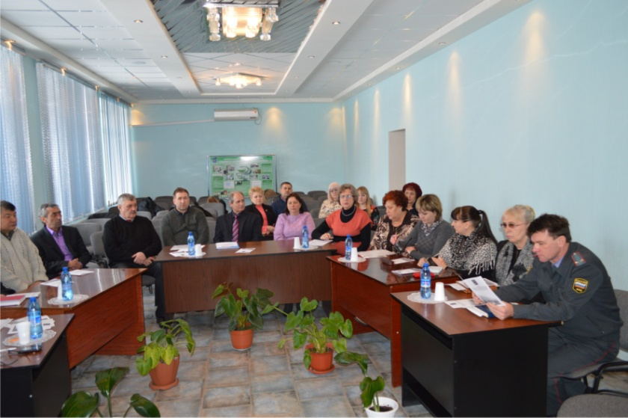

Основная форма
работы –
заседание

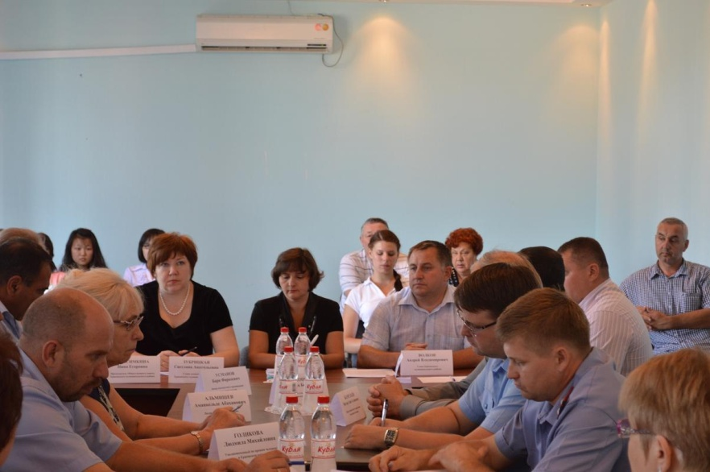
На всех заседаниях Общественного совета
присутствует глава администрации ЕМР С.А.Зубрицкая,
руководитель аппарата
администрации ЕМР
С.В.Калинина и специалисты
по рассматриваемым вопросам.

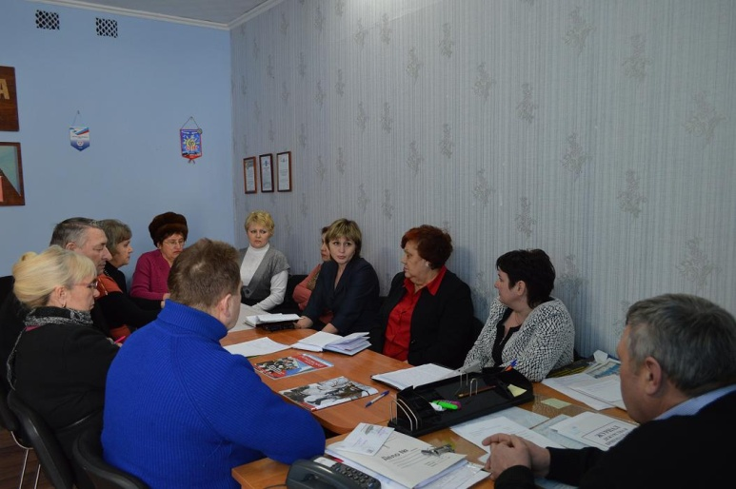

Общественный совет
тесно
взаимодействует
с общественными
организациями
района.

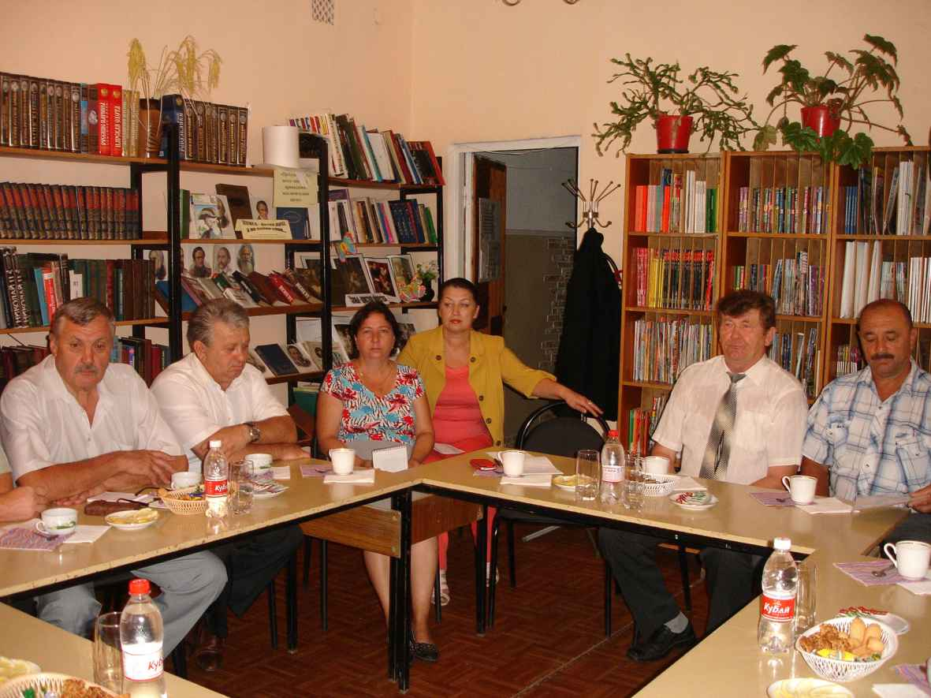

На совместных заседаниях
рассматриваются вопросы,
затрагивающие интересы
всей общественности,
вопросы совместного участия
в различных мероприятиях.

Инициативы Общественного совета:

Подписание Соглашения о сотрудничестве, взаимодействии и социальном партнерстве на территории нашего района между администрацией Ершовского МР и общественными организациями, политическими партиями и национальными объединениями района.

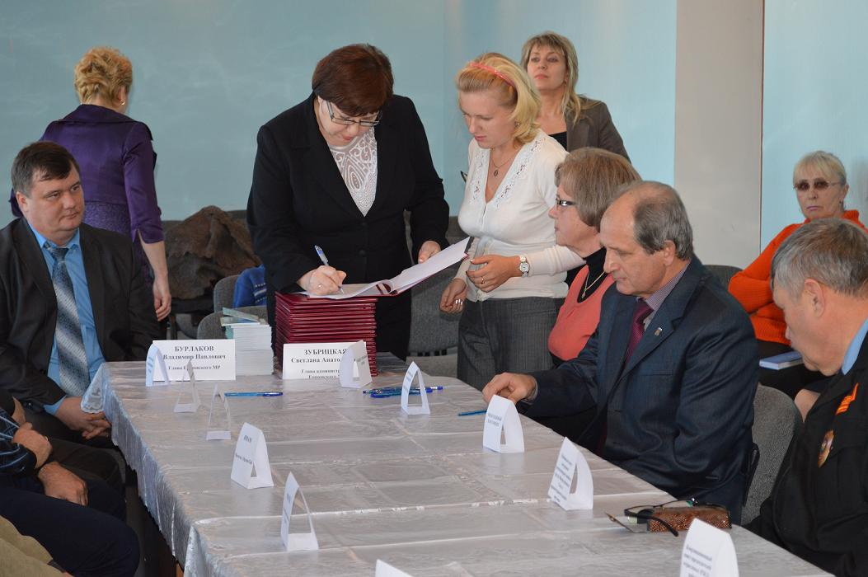

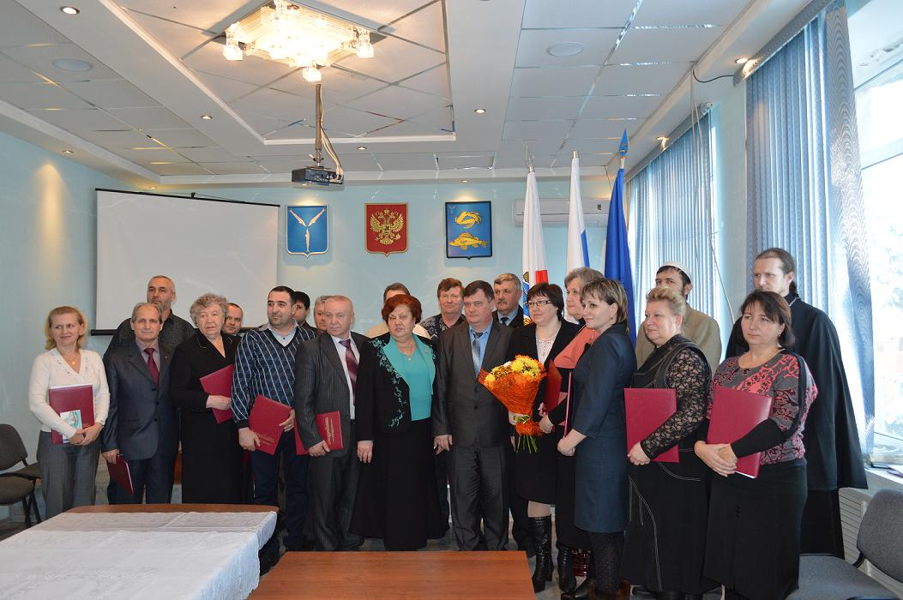

Круглый стол. «Культура межнациональных отношений как элемент духовно-нравственных ценностей в обществе: проблемы и пути решения».

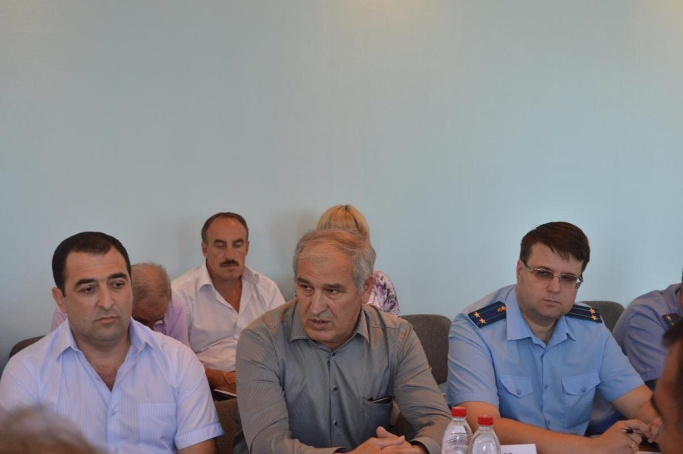

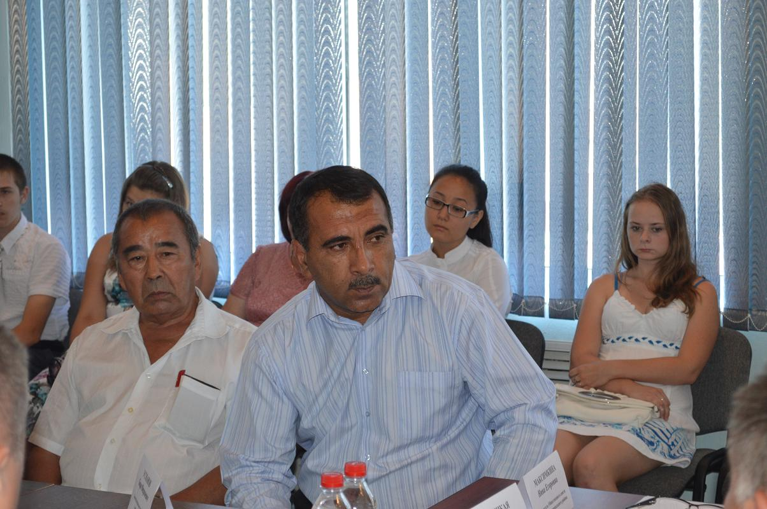

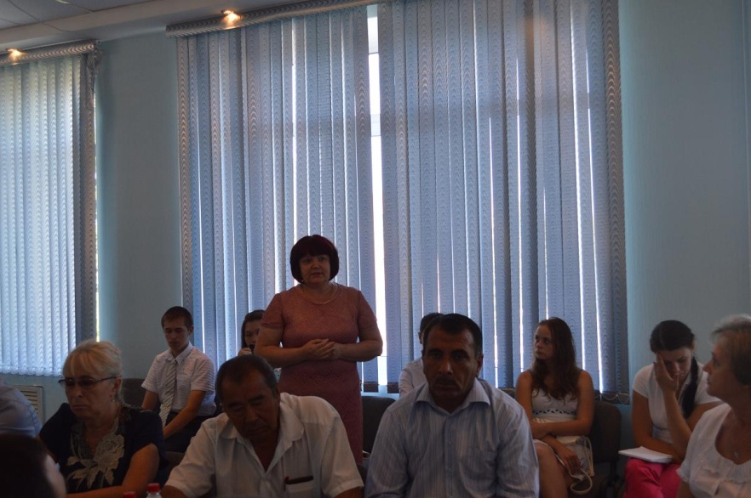
Гражданский форум «Гражданское участие как основа развития региона», в котором приняли участие: первый заместитель министра области – председателя комитета общественных связей и национальной политики Калюжнов С.А., председатель комиссии по развитию гражданского общества и взаимодействию с Общественными советами МО Саратовской области Резепова Е. Б., члены Общественной Палаты Саратовской области, представители Федоровского, Озинского, Дергачевского района и ЗАТО «Михайловский», главы администраций, руководители учреждений Ершовского района, учащиеся школ, студенты ПАГС.

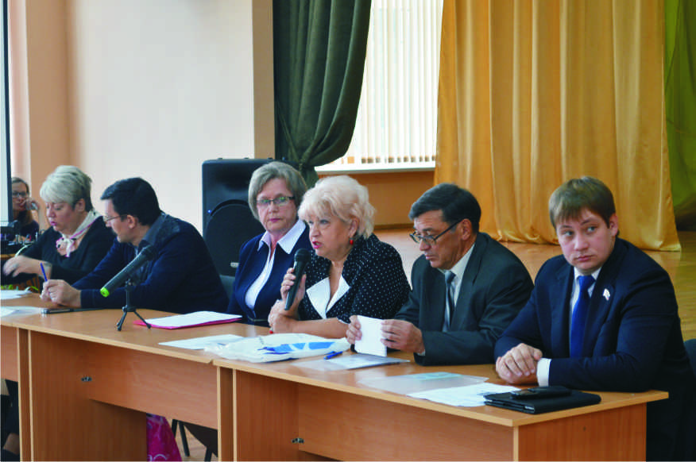

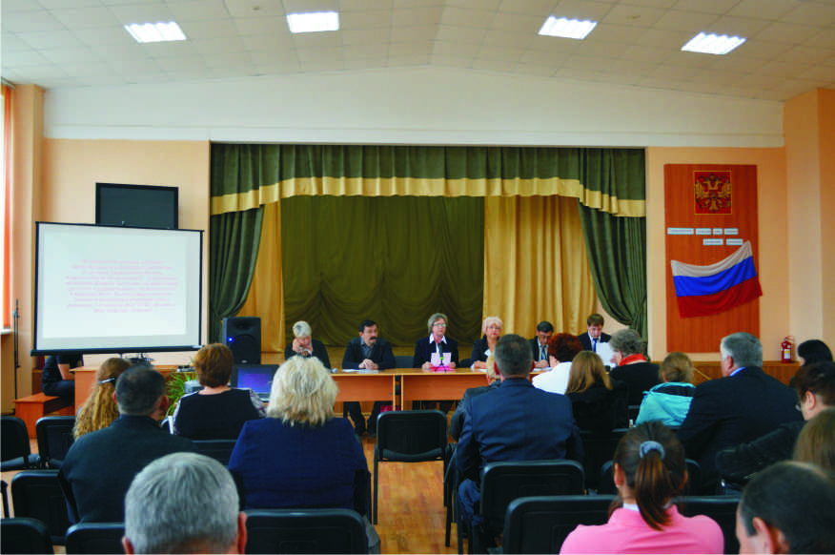
Переговорная площадка по теме «Участие гражданского общества в решении экологических проблем, в развитии здравоохранения и укрепления здоровья нации»

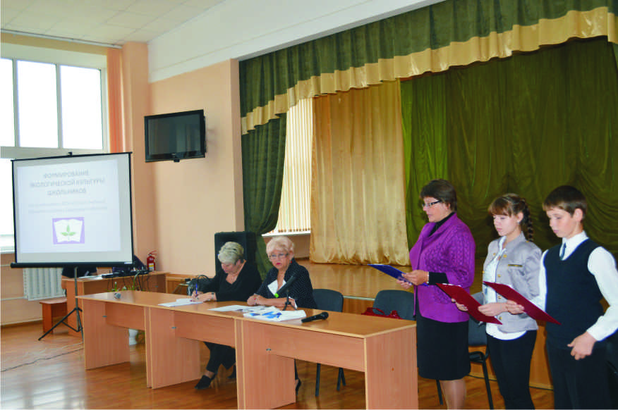

Переговорная площадка по теме «Патриотизм как жизненная необходимость: актуальность, проблемы и пути их решения»

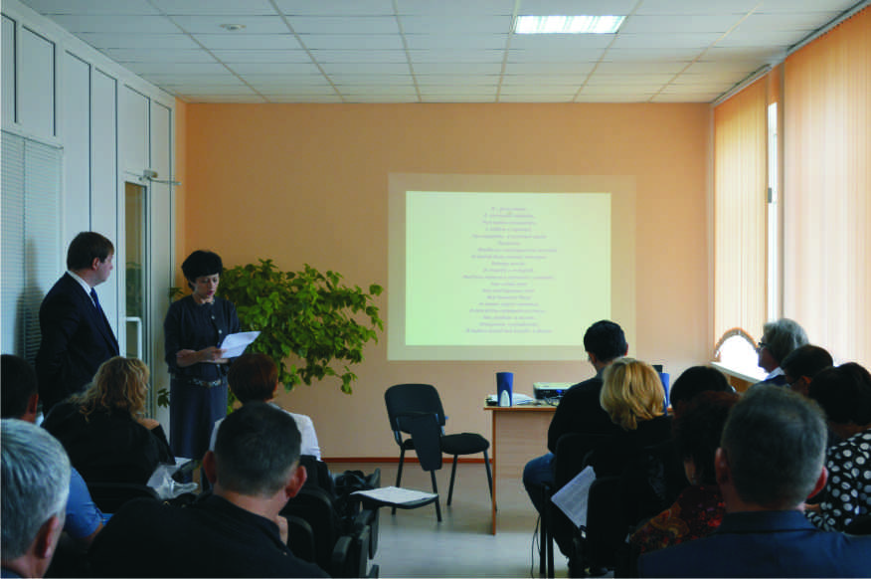
Акция «Это в наших силах»

Дорогие земляки!

Сегодня вся Россия с волнением наблюдает за событиями на Украине. Из-за развязанной киевскими властями гражданской войны, жизнь и благополучие сотен тысяч наших собратьев оказалась под угрозой. Приграничные российские области переполнены беженцами. Многие едут в Россию наугад, не зная, что их ждет в нашей стране". В такой ситуации им необходима помощь не словом, а делом.
Мы, Ершовцы, всегда славились гостеприимством, готовностью протянуть руку помощи всем, кто в ней нуждается. Некоторые наши земляки уже разместили или готовы разместить у себя людей. Но этого недостаточно. Поэтому мы обращаемся ко всем жителям района с просьбой проявить милосердие и принять беженцев из братской республики, предоставить им крышу над головой, помочь обустроиться на нашей земле.
В настоящее время мы, совместно с администрацией района, составляем списки желающих помочь беженцам из Украины. Просим откликнуться всех, кто располагает такой возможностью. Нам нужна любая Ваша помощь и содействие.
Уверены, что ершовцы не останутся равнодушными к беде, постигшей жителей юго-востока Украины, и помогут нашим соседям пережить это страшное время!
Члены Общественного совета Ершовского района

Акция «Это в наших силах»

Опубликовано в газете «Степной край» 25.06.2014.

Об участии общественных организаций в оказании моральной и материальной поддержки беженцам из юго-восточной Украины было посвящено расширенное заседание Общественного совета.
Члены Общественного совета приняли активное участие в акции. Собранные вещи и деньги передали беженцам из Украины.

Расширенное заседание общественного Совета.
Основной вопрос - подготовка к празднованию 70-летия Победы

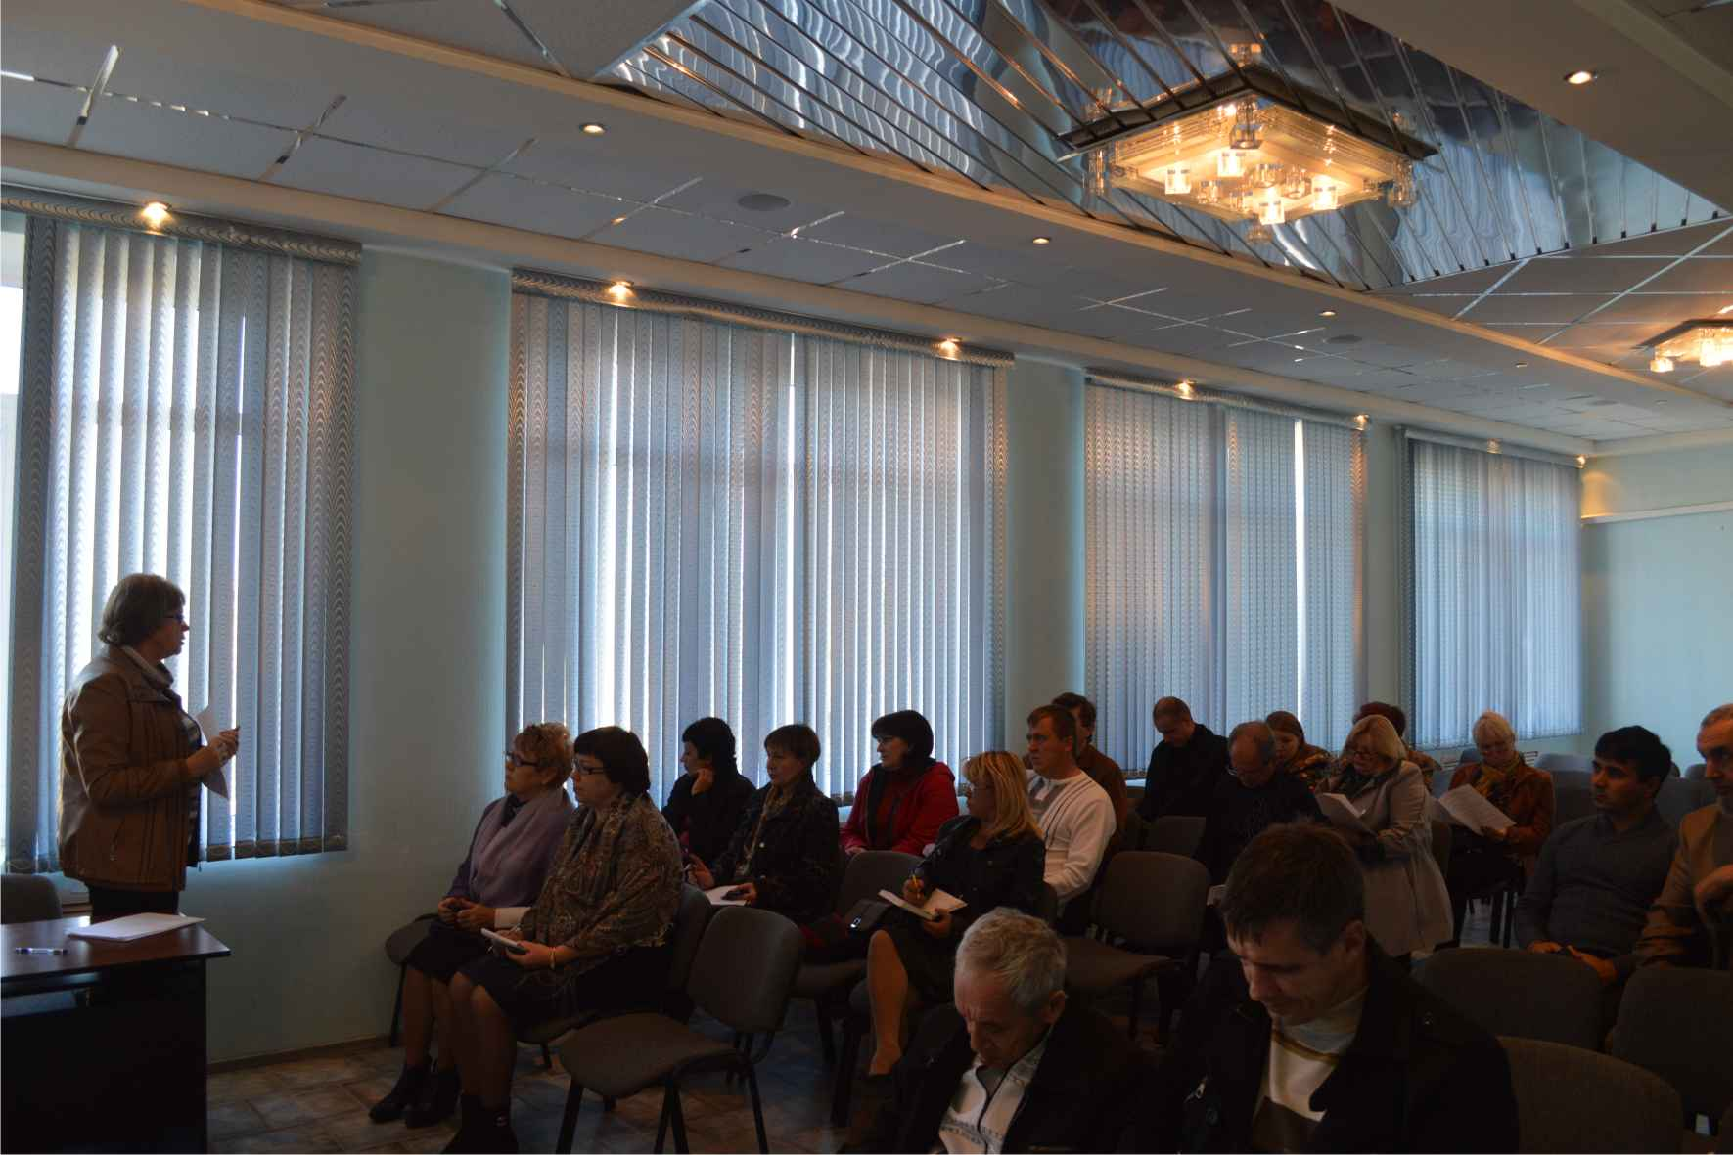

Акция «Аллея Памяти»
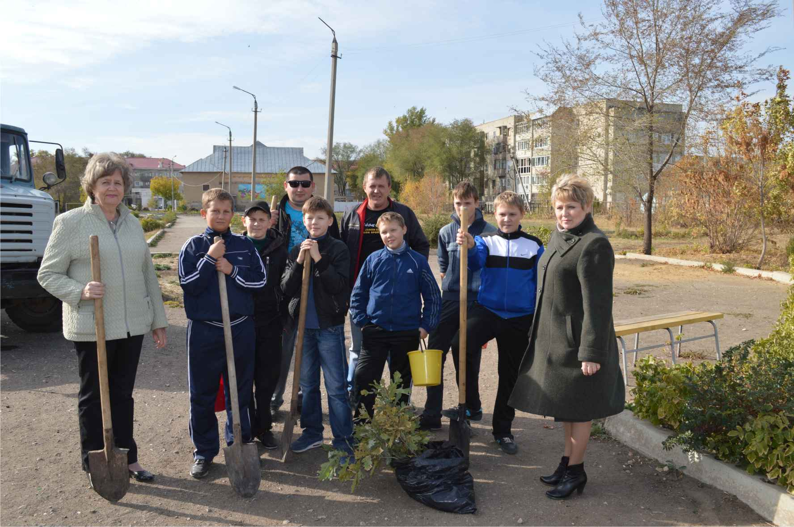
Члены Общественного совета вместе с воспитанниками объединения «Улитка» Дома детского творчества и учащимися -10класса школы № 4 приняли участие в акции «Аллея Памяти», посвященной 70- летию Победы.

В городском парке было высажено 15 саженцев дуба и 20 саженцев ясеня в память о земляках, ушедших на войну
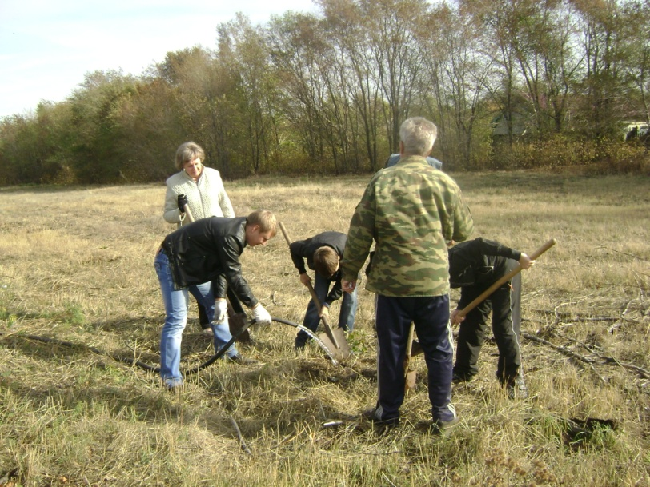

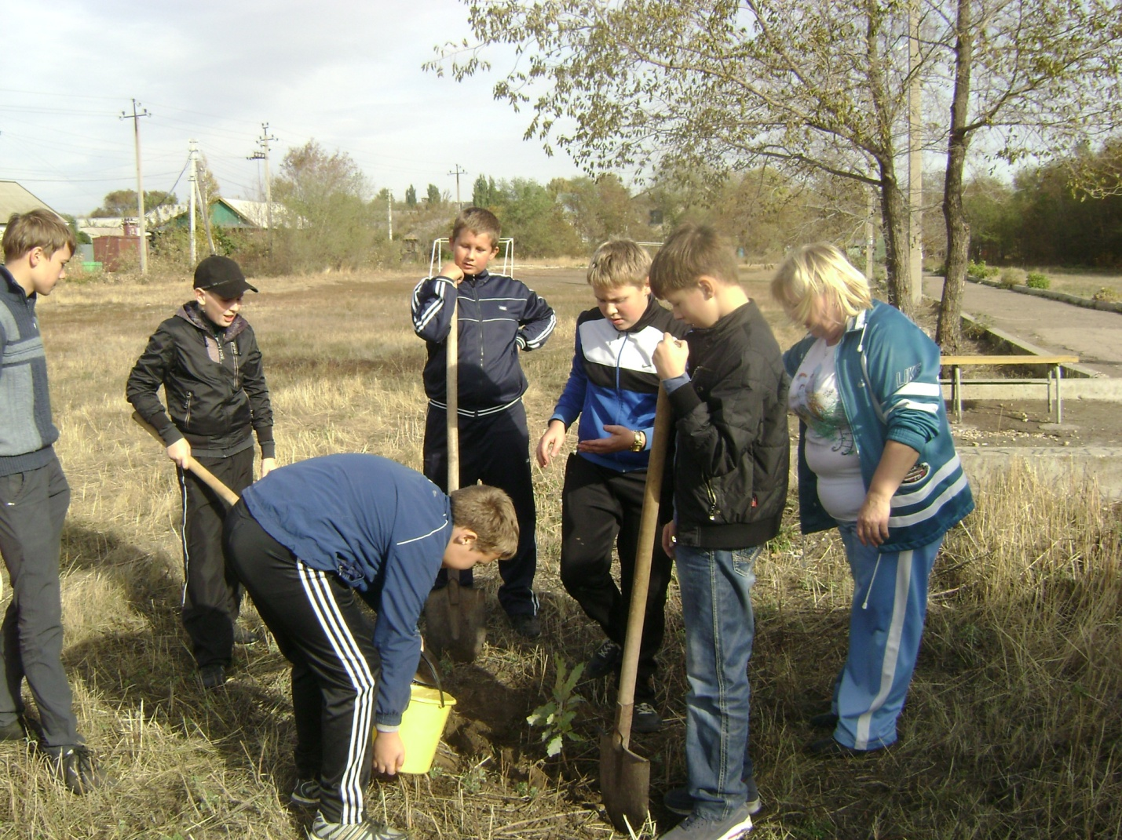

Возрождение и сохранение историко-культурного наследия
Наш район богат историей, обычаями, традициями народов, его населяющих.
Культура разных народов корнями проросла друг в друга, она дополняет и обогащает одна другую.
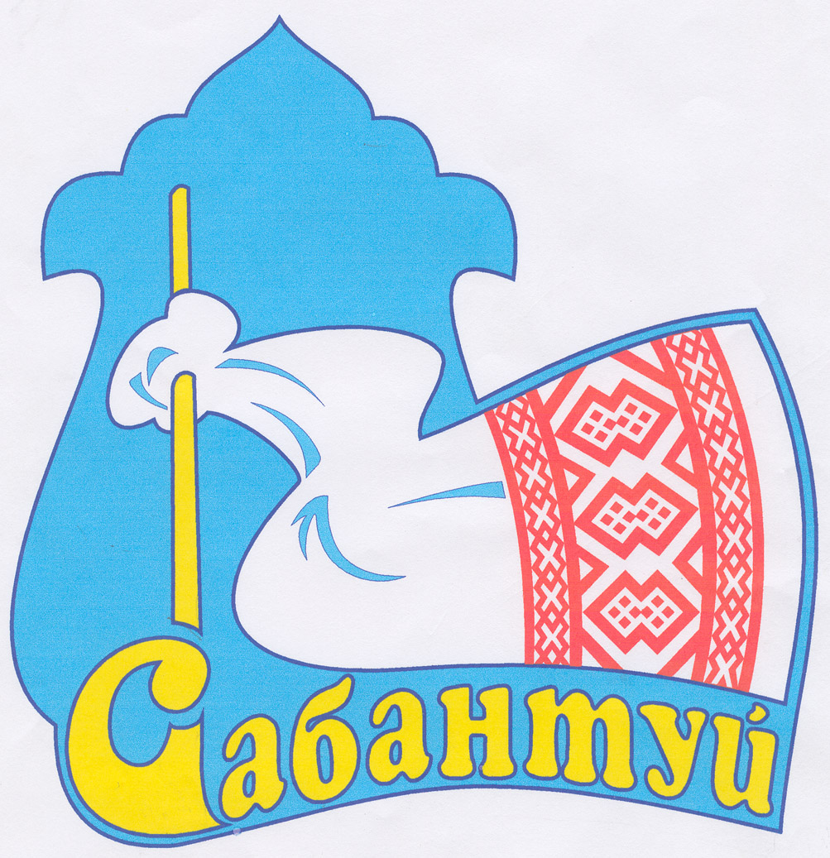

Увеселительный и одновременно спортивный
татарский праздник
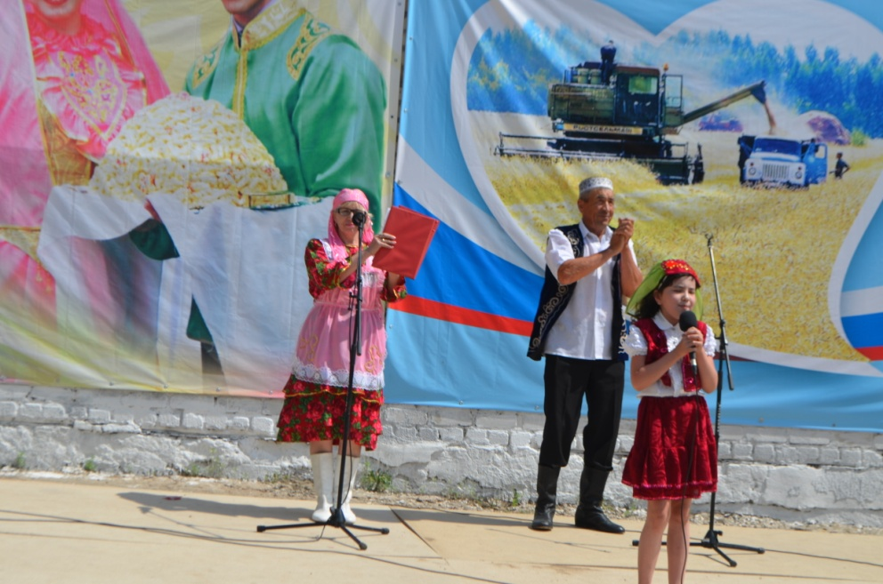
«Савмэсэс!» - значит «Здравствуйте!»

С татарским чак-чаком встречали гостей жители села Осинов-Гай.

Нежность и грацию подчеркивают девушки своим танцем

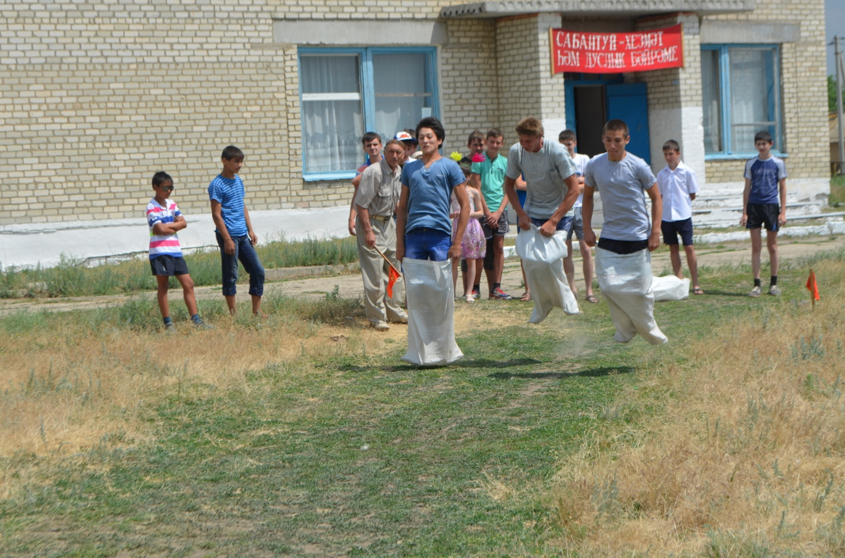
Развлечений на Сабантуе хватает для всех

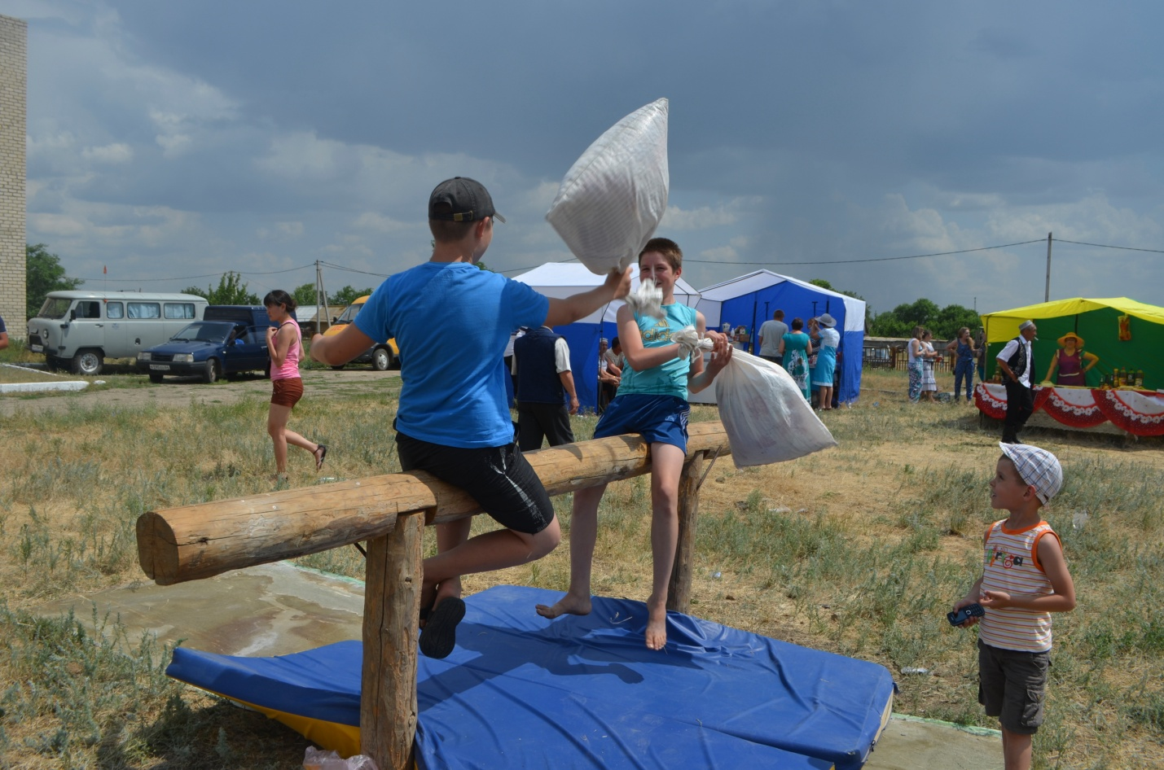
Так и пытаются мальчишки сбить друг друга с бревна мешками с соломой

Согласитесь – не каждый так сможет

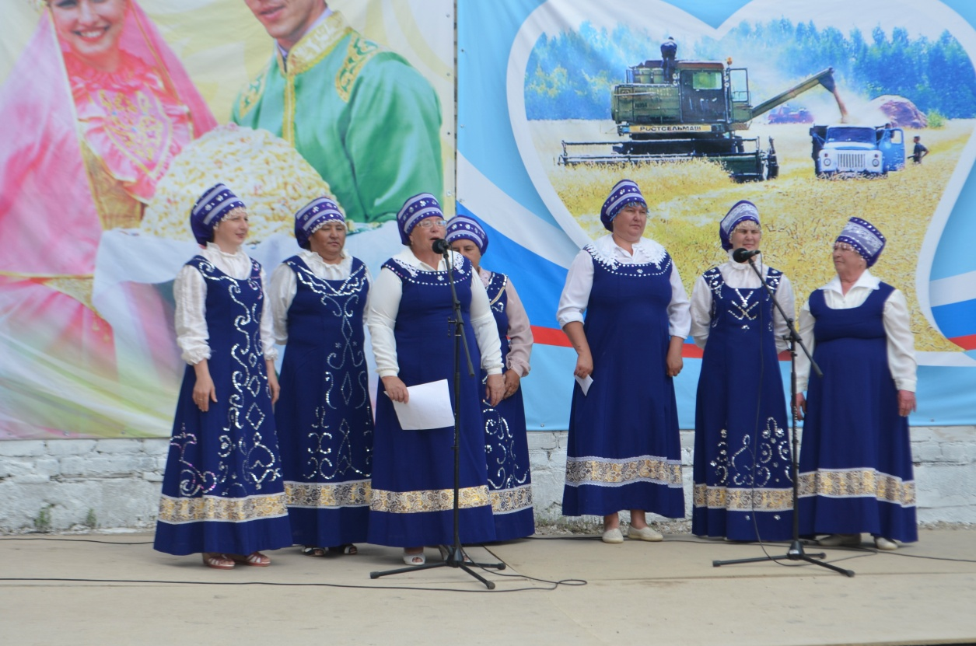
Гости праздника – вокальная группа из села Новорепное

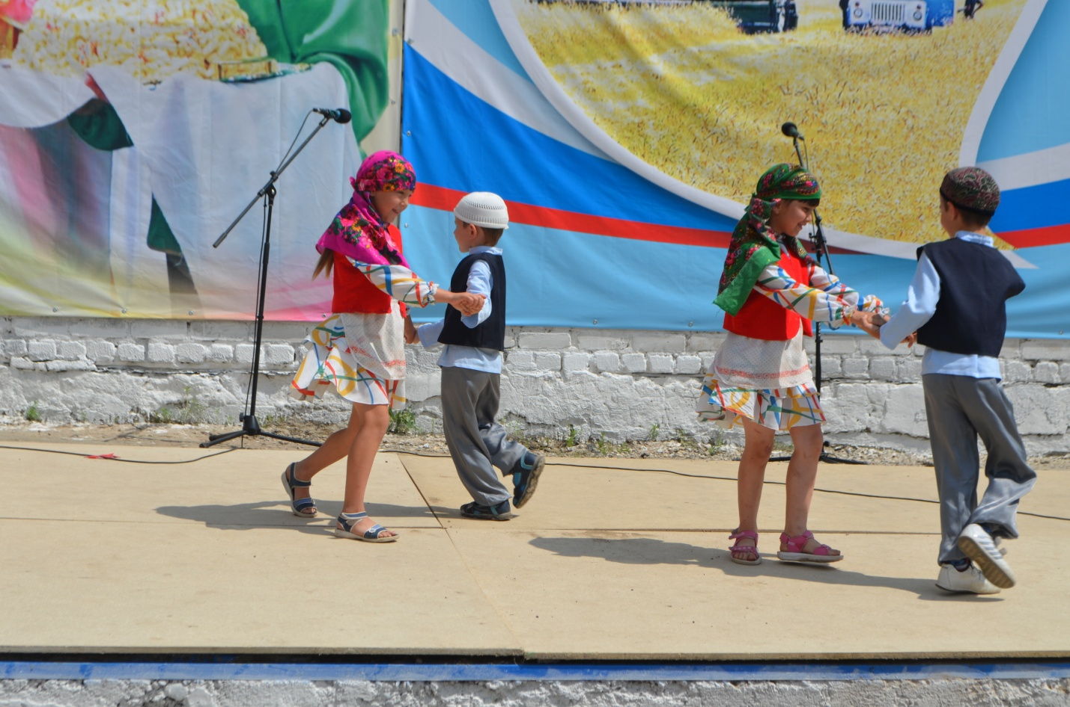
Воспитанники детского сада тоже не остались в стороне

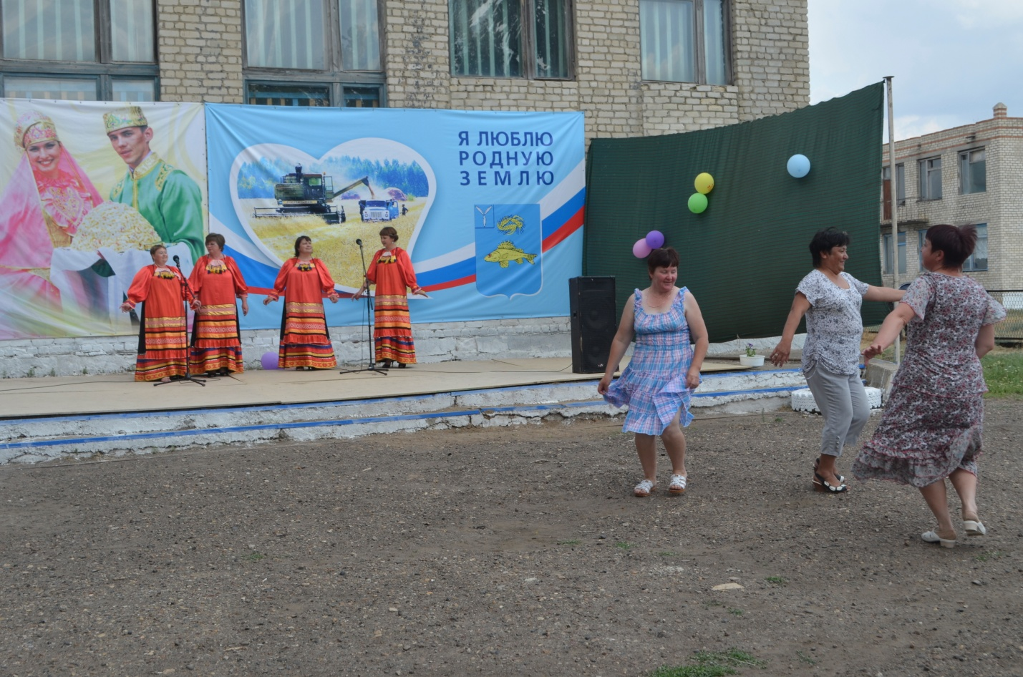
Под заводную песню гостей из села Моховое многих тянуло в пляс
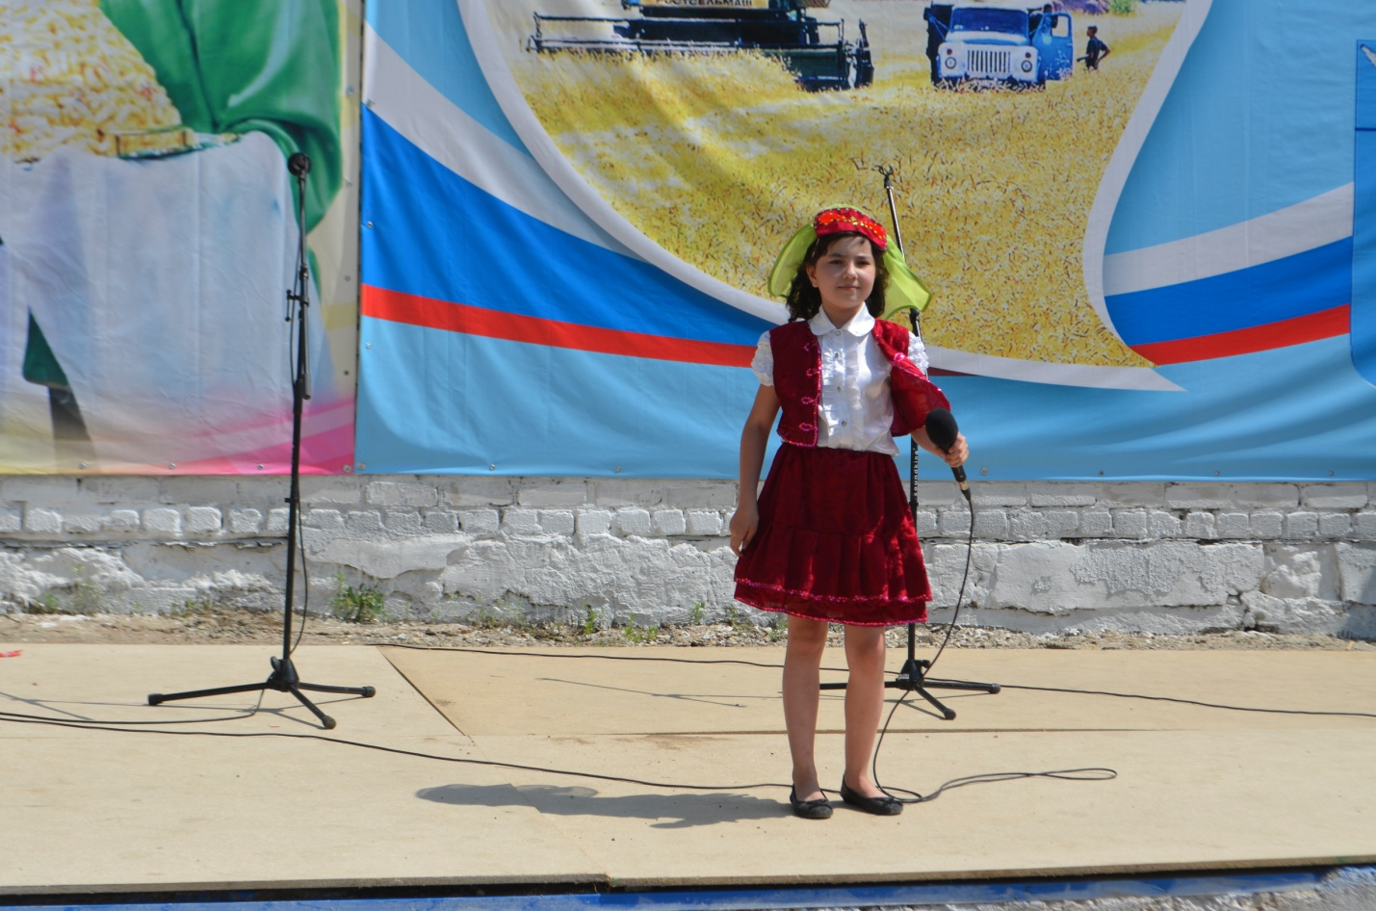
Праздник продолжился насыщенной концертной программой

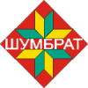
НАЦИОНАЛЬНЫЙ МОРДОВСКИЙ ПРАЗДНИК
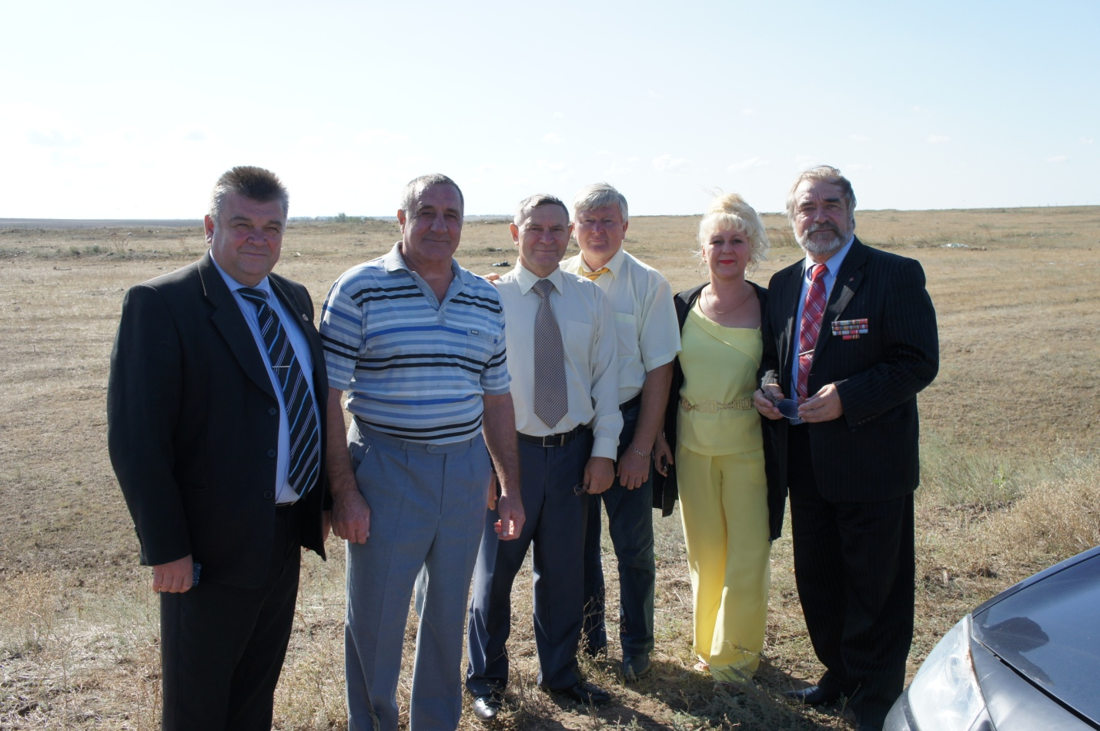
Гости из Саратовской региональной общественной организации «ЯЛГАТ» («ДРУЗЬЯ»)
прибыли на праздник
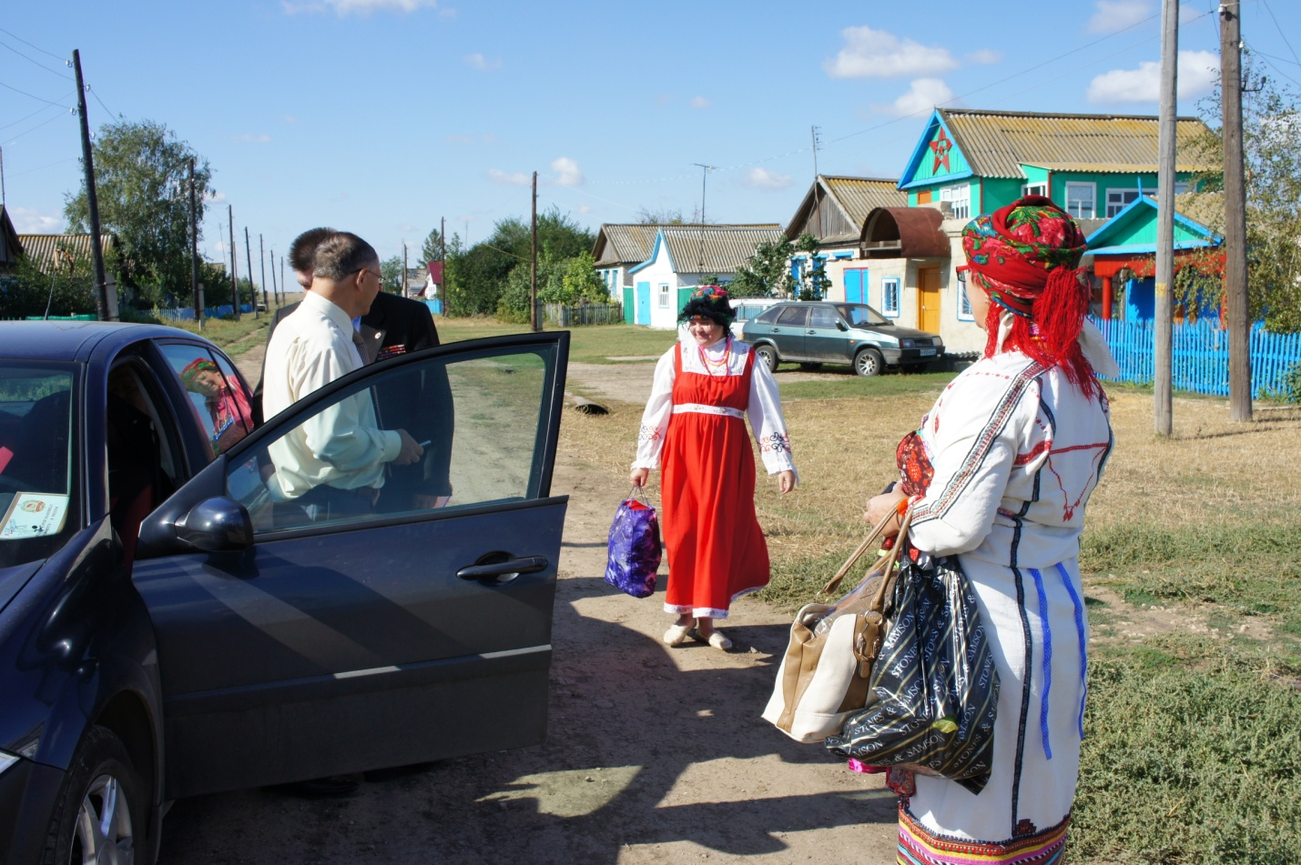

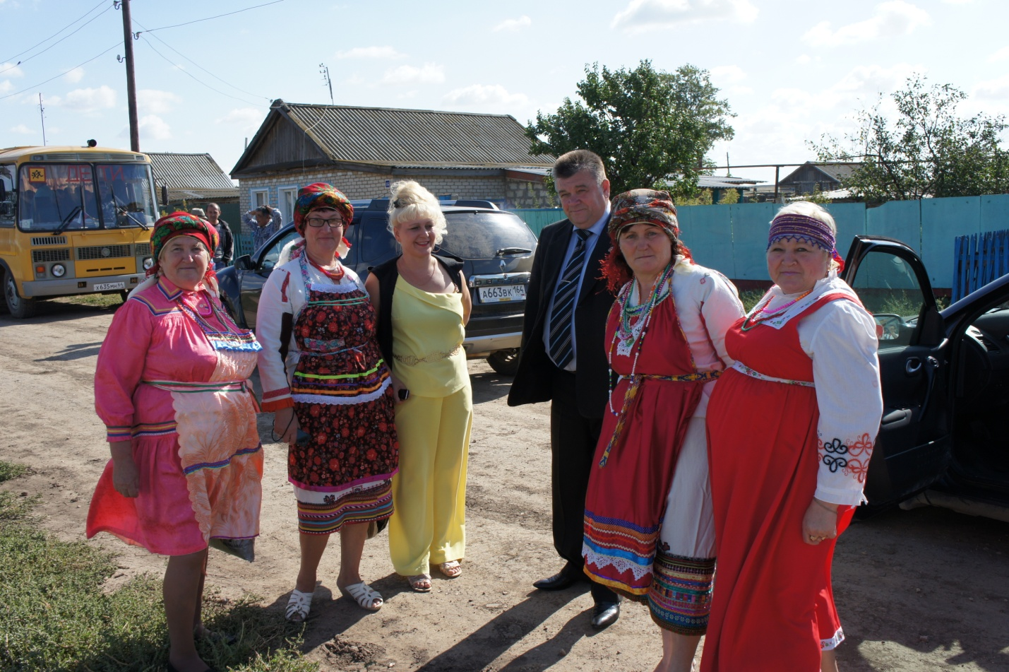
Гостей встречают хозяева праздника – жители с. Чугунка

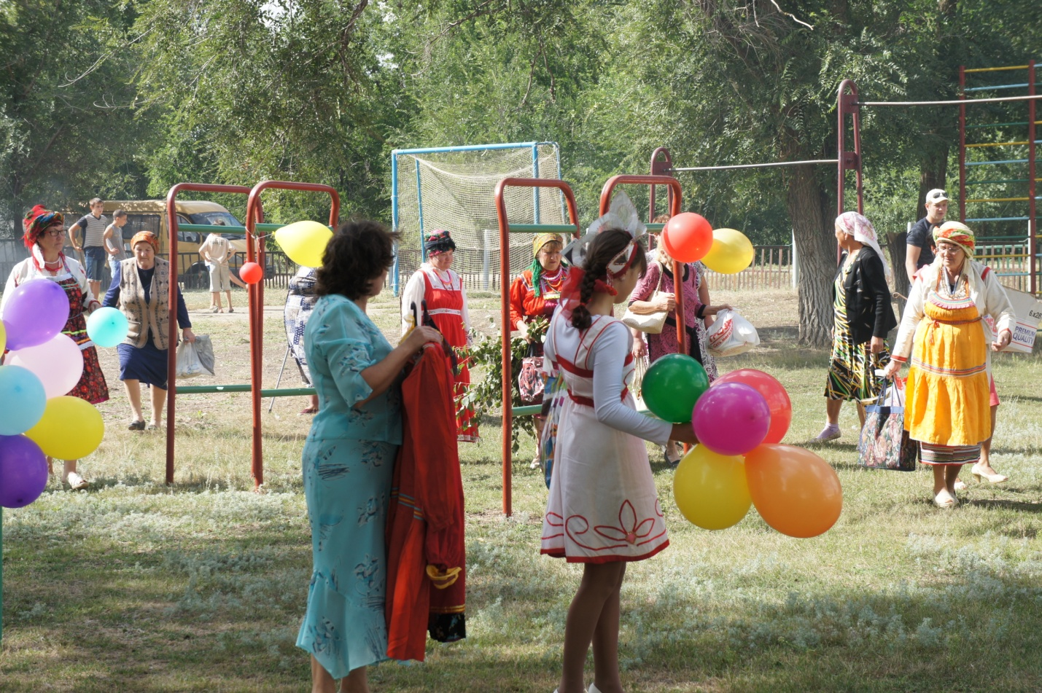

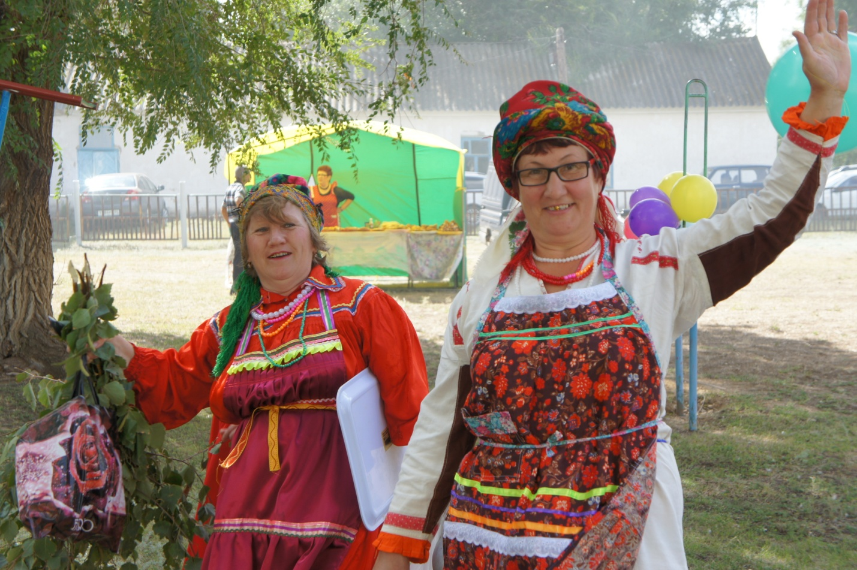
Жители с. Миусс спешат на праздник

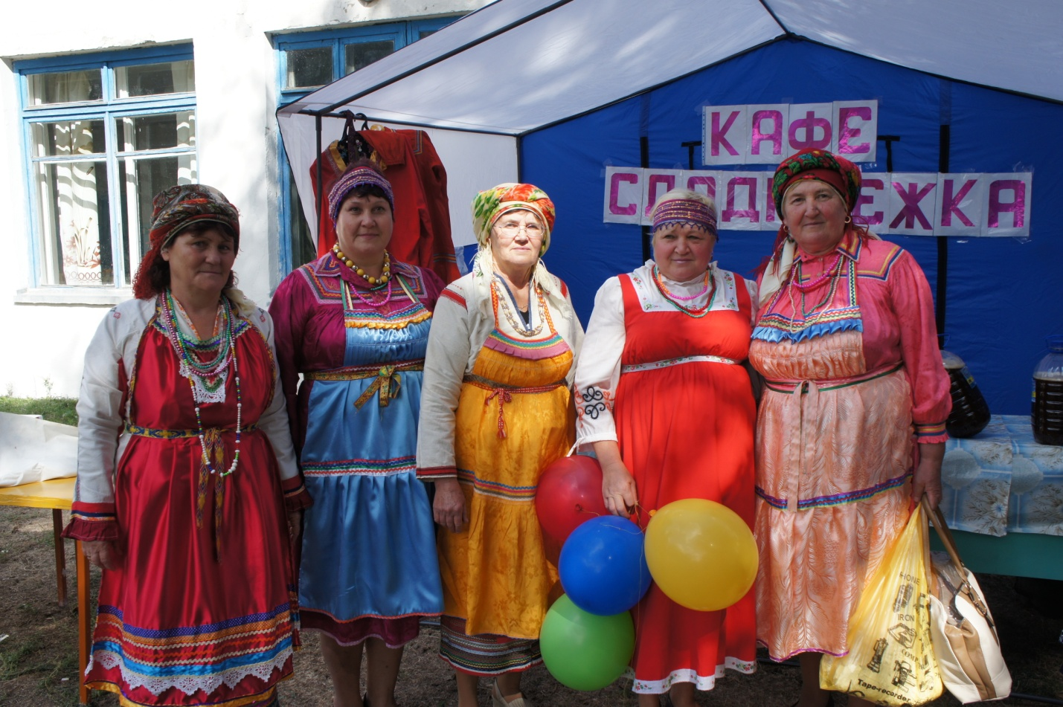
Блюда мордовской национальной кухни были приготовлены этими гостеприимными чугунскими женщинами.
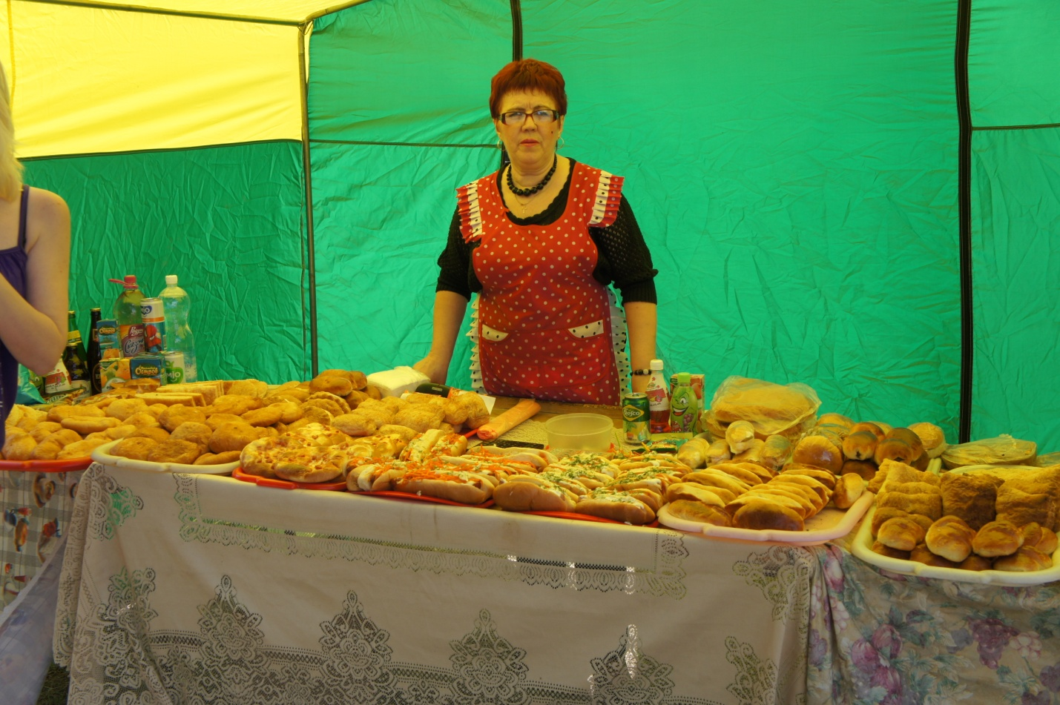
Большой ассортимент выпечки

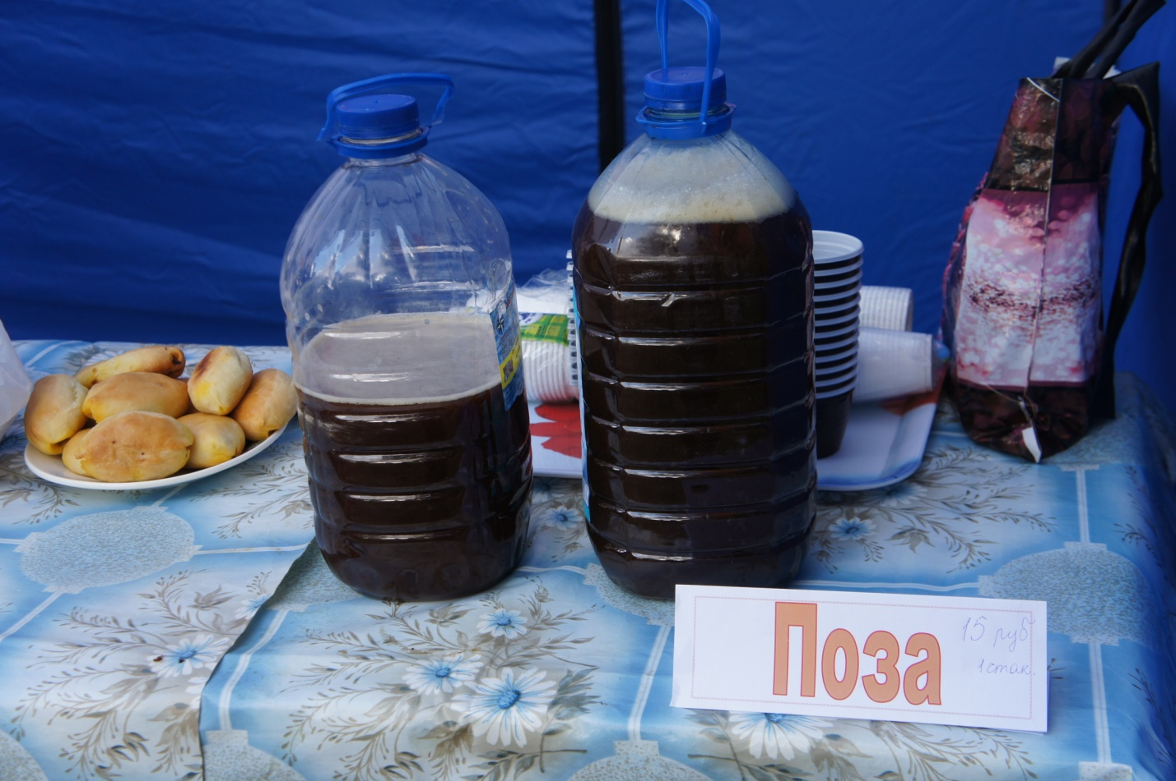
Бодрящий и тонизирующий напиток – поза.
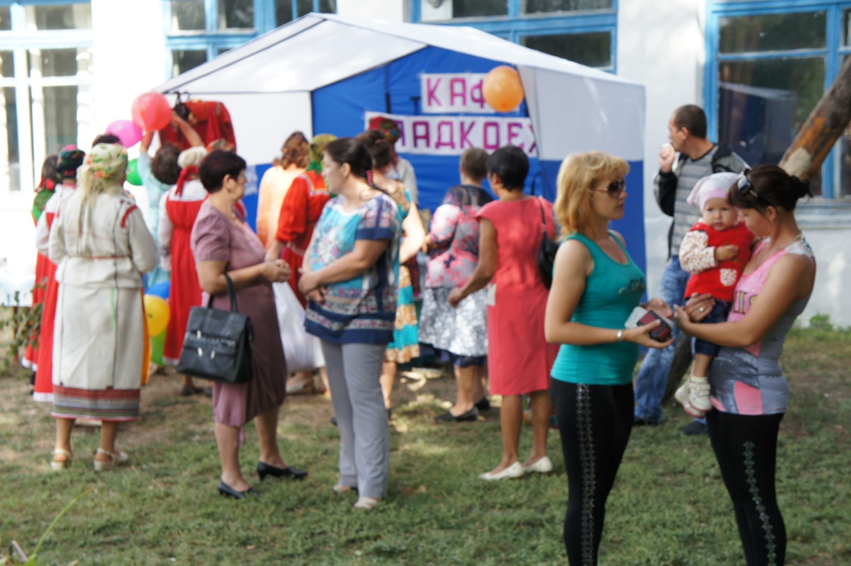
Участники праздника у палатки с национальной кухней
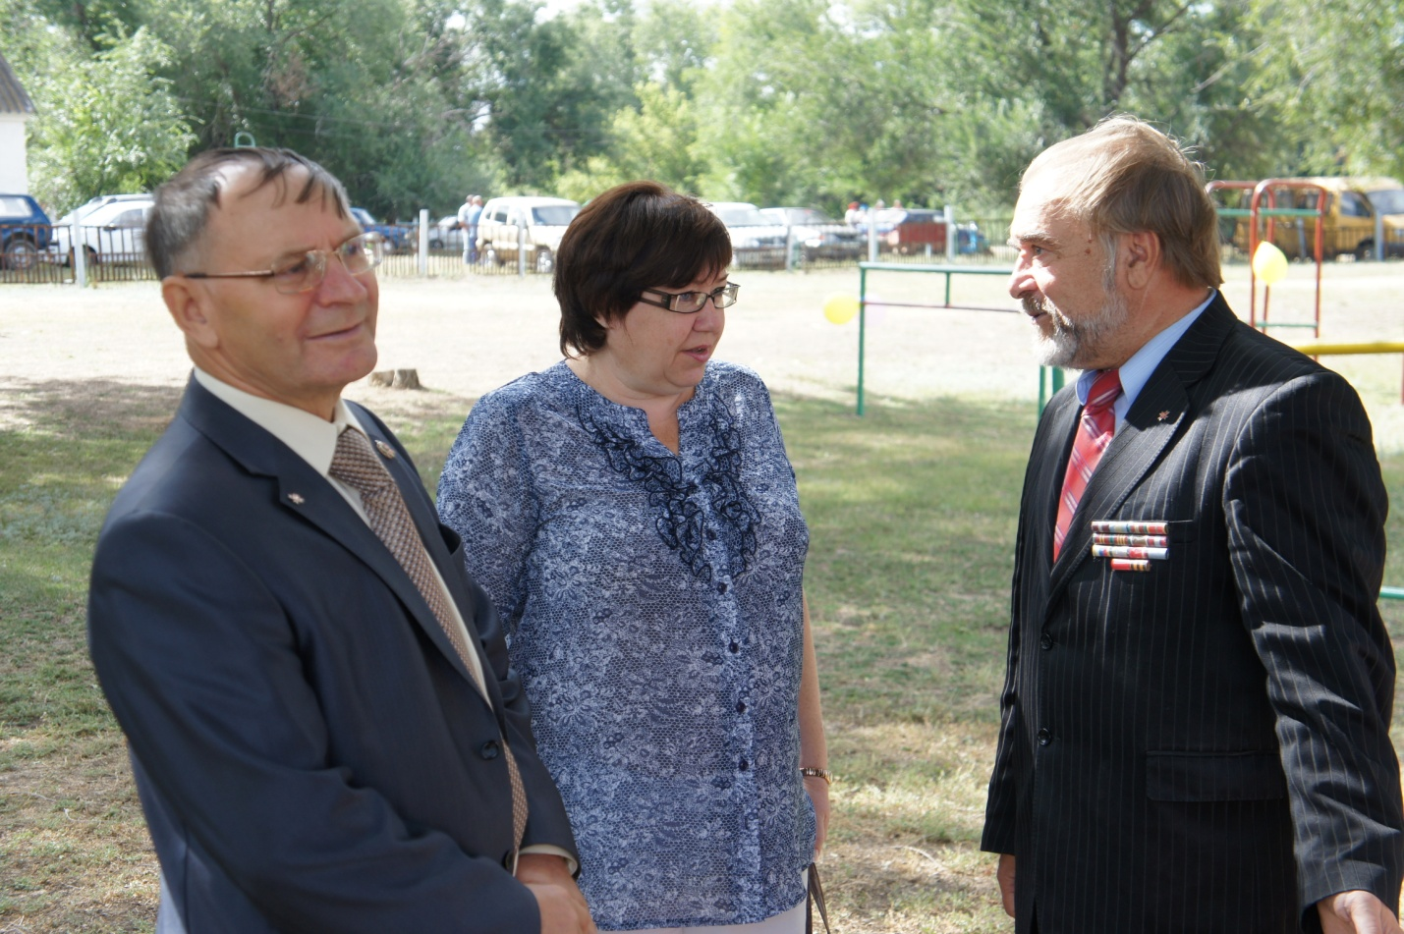
Глава администрации Ершовского МР С.А.Зубрицкая беседует с гостями из Саратова
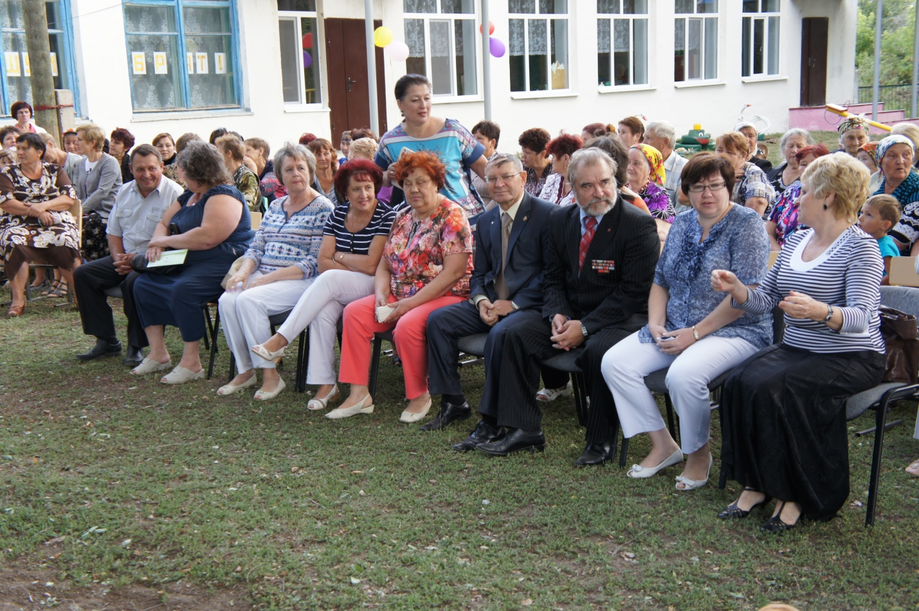
В ожидании начала праздника Шумбрат

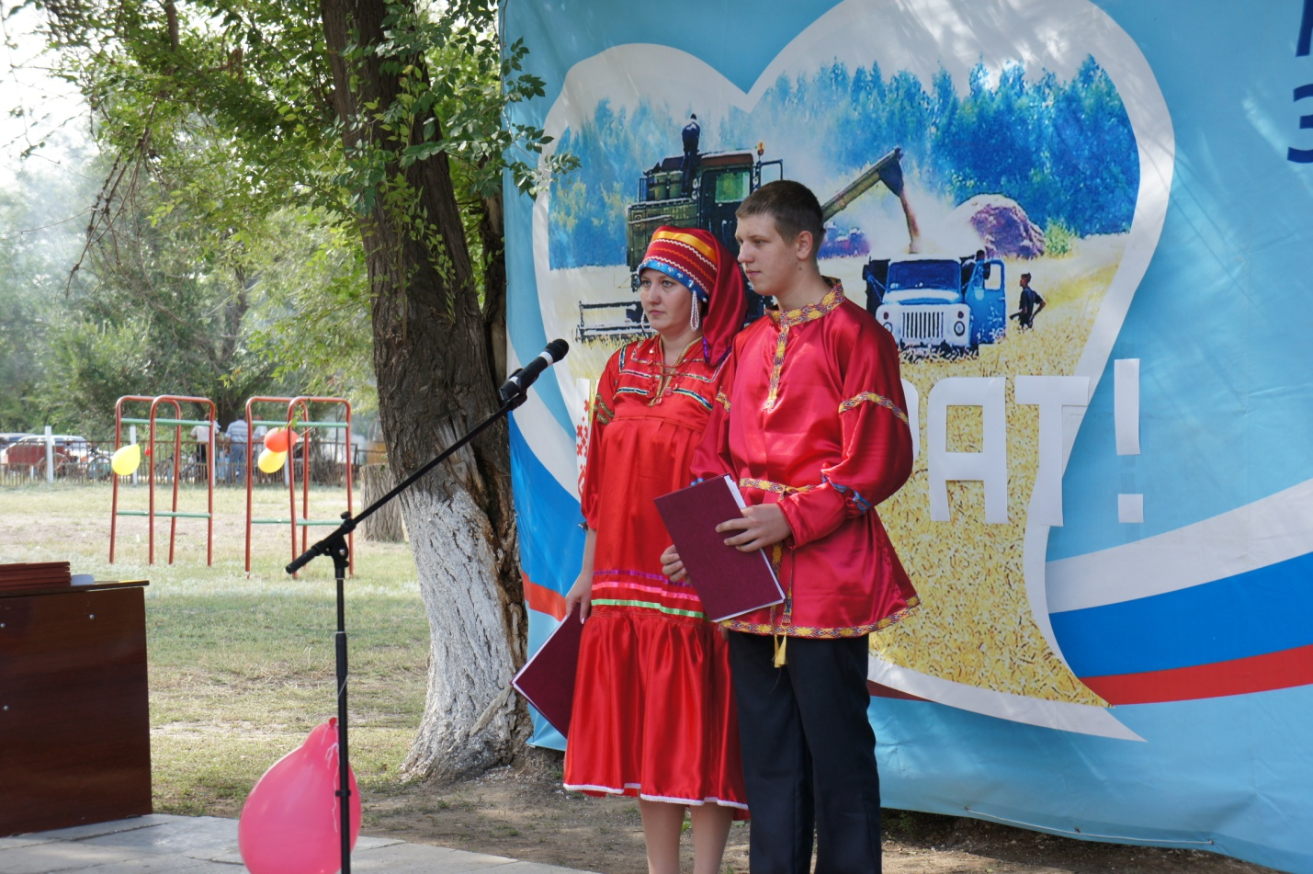
Ведущие праздника Любовь Латышева и ее сын Алексей

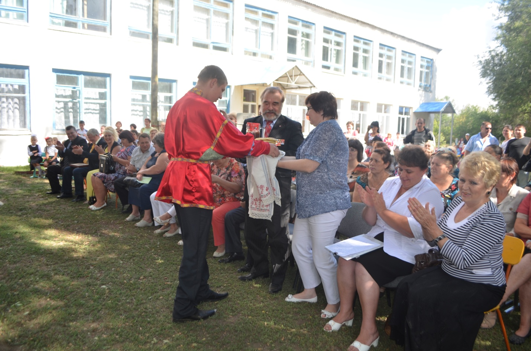
Хозяева праздника вручают гостям блины пачат – любимое блюдо мордвы
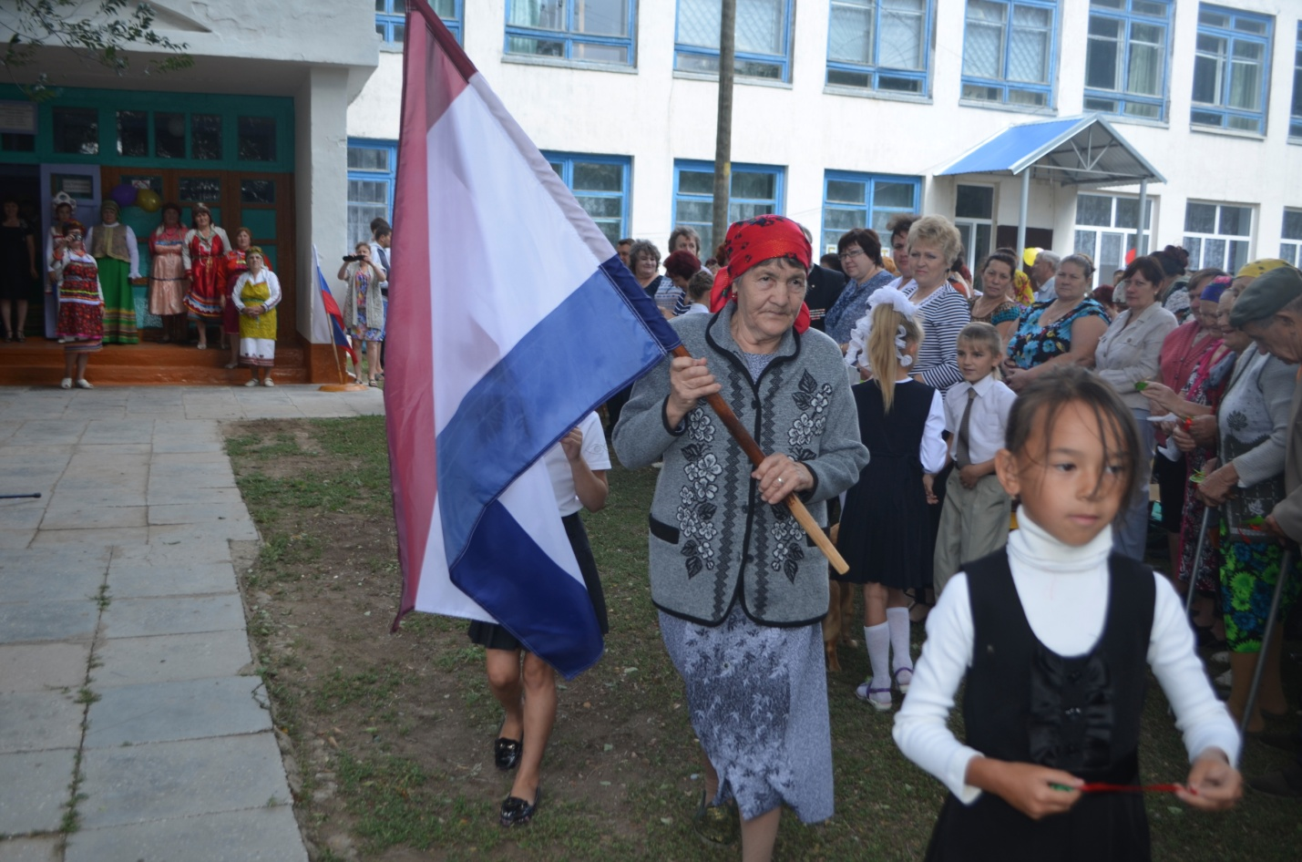
Мордовский флаг несет ветеран труда…..

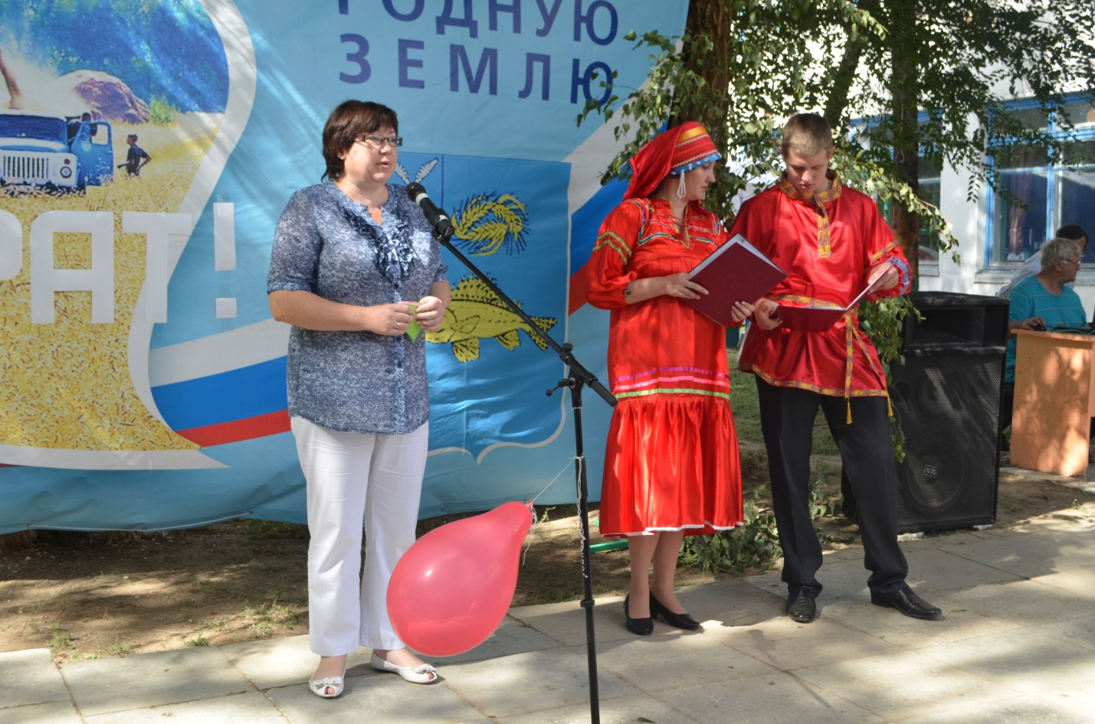
С приветственными словами к участникам праздника обращается глава администрации Ершовского МР С.А.Зубрицкая
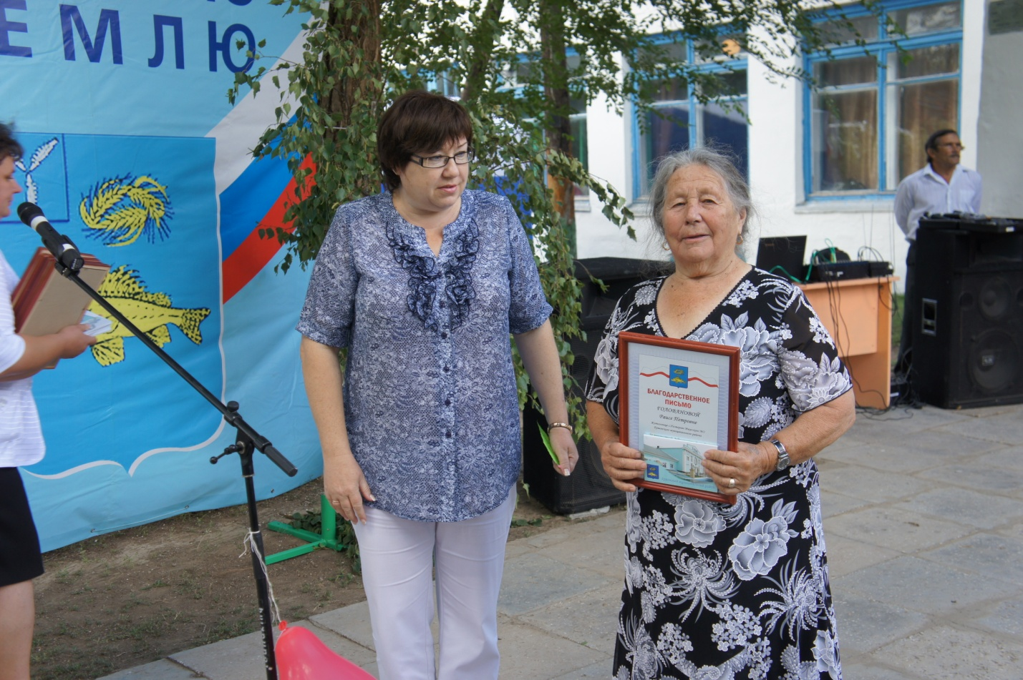

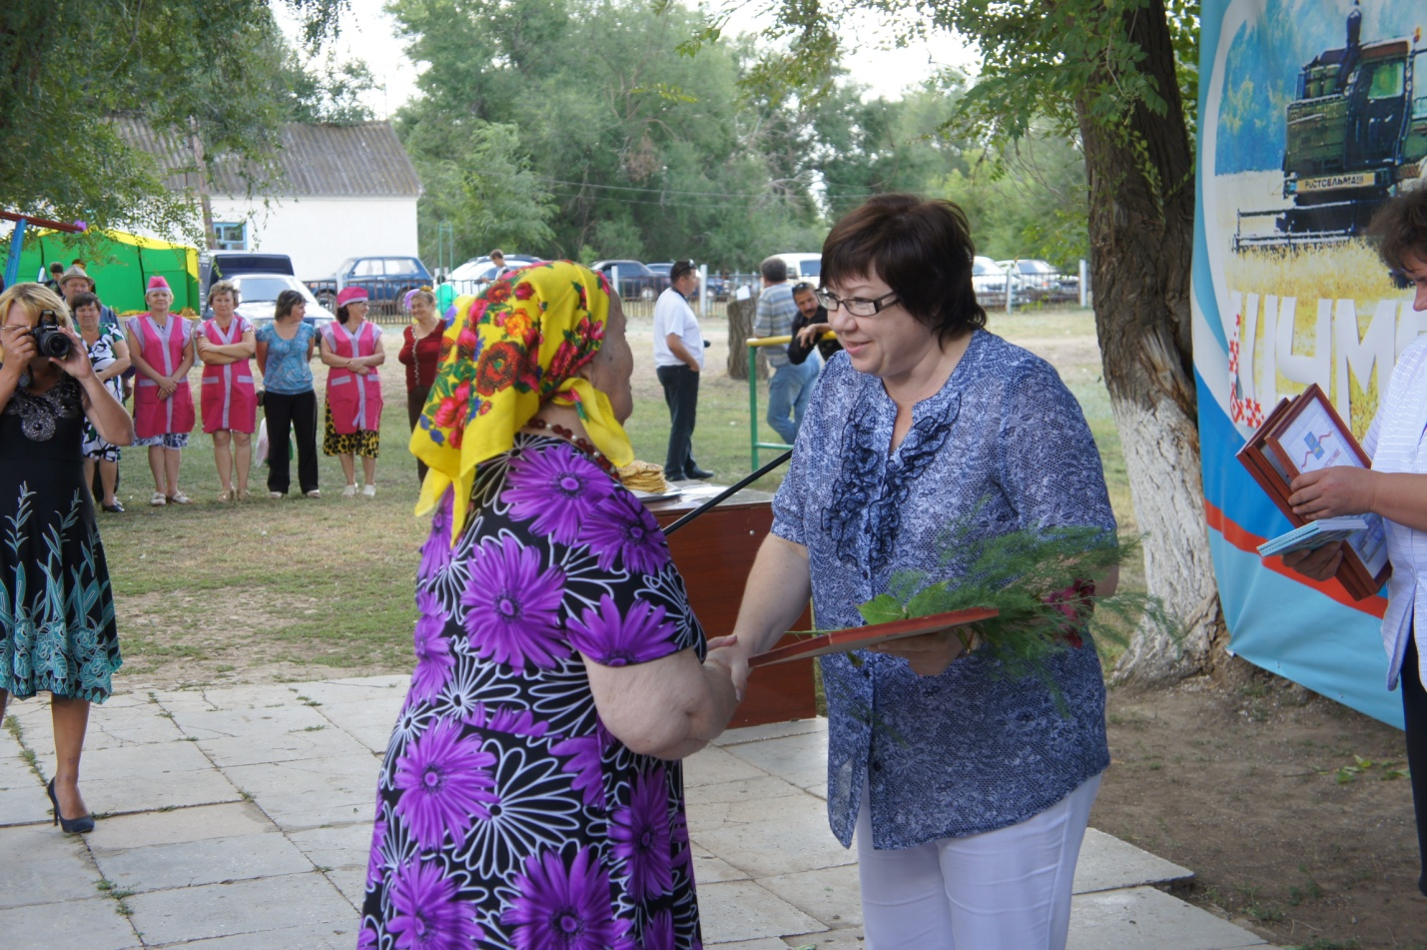

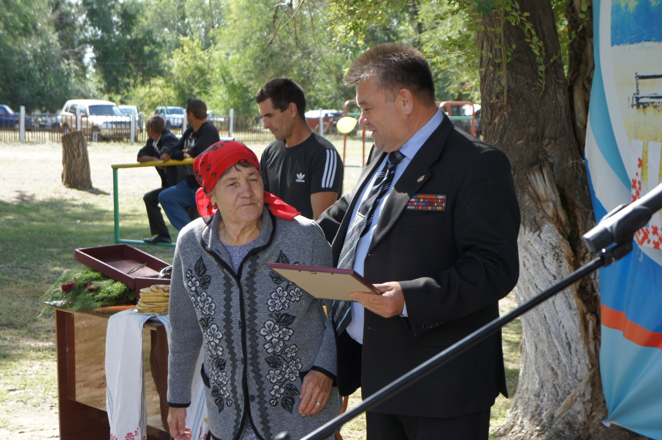

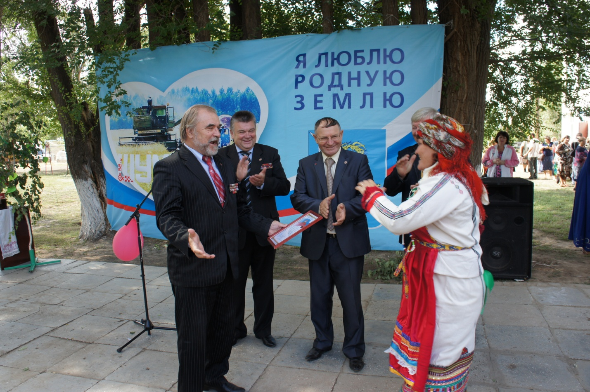
Благодарственные письма главы администрации Ершовского МР и культурного центра «ЯЛДА» г. Саратова получили ветераны труда Миусского МО
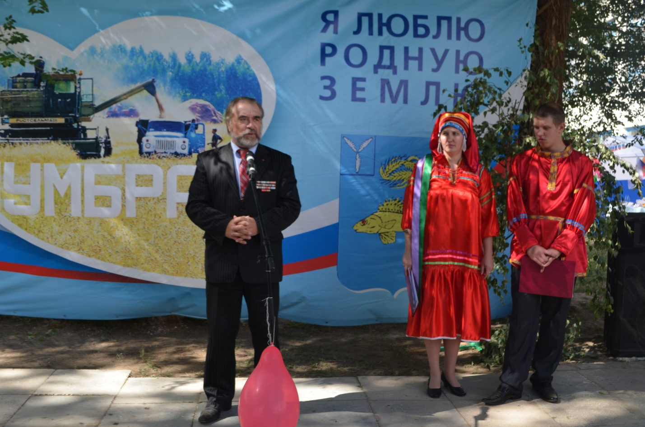
Звучат поздравления одно за другим…
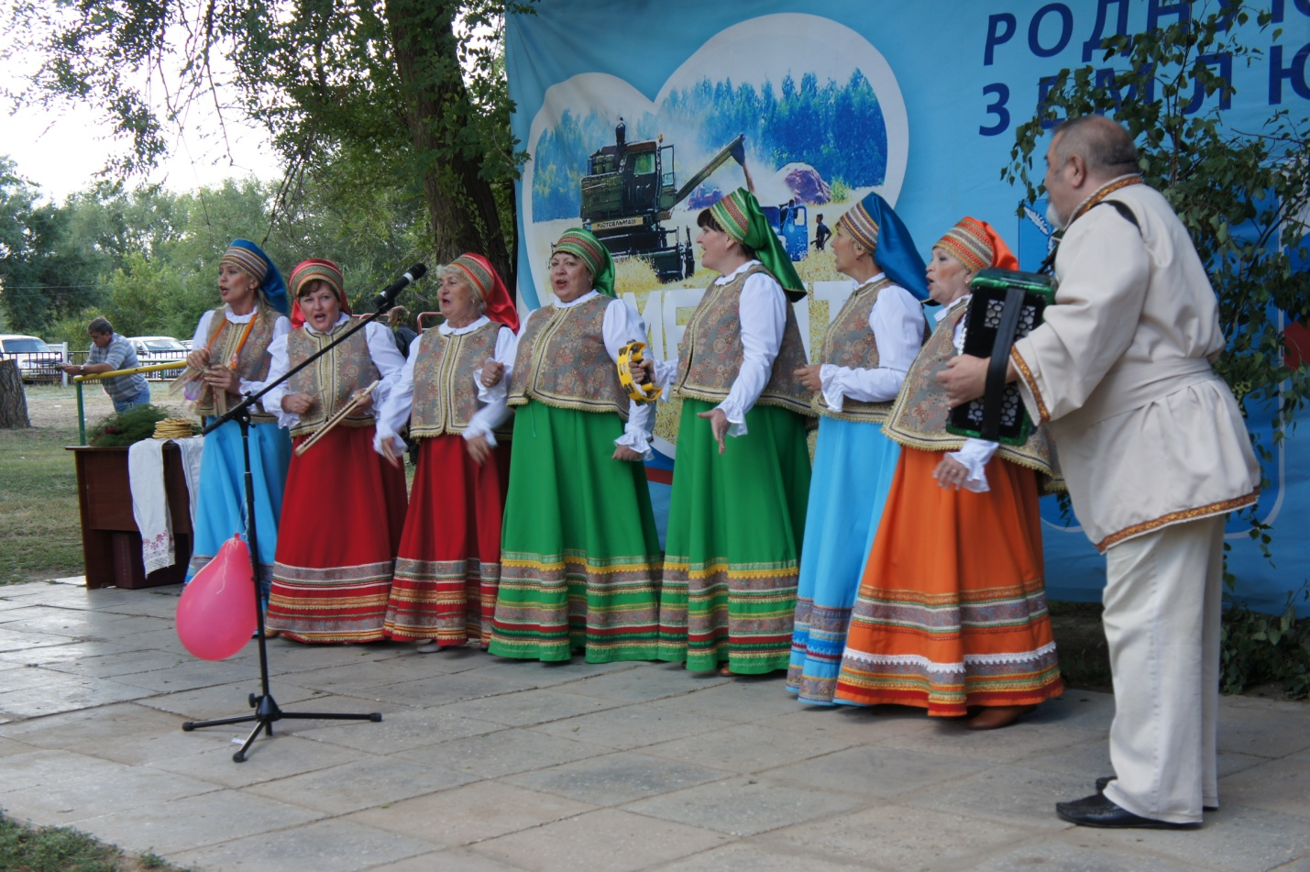
Поздравляет вокальная группа «Сударушка» МУК «Районный дом культуры»
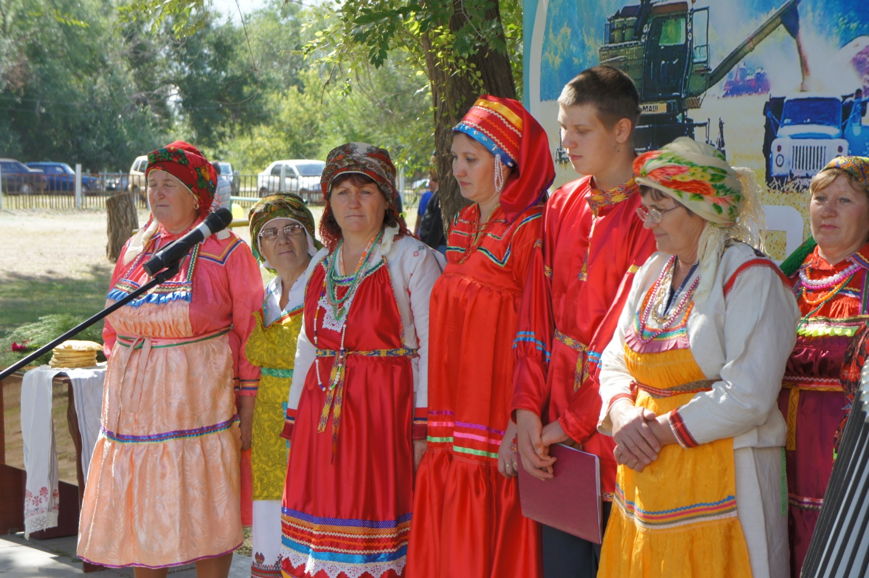
Звучит песня о родной земле на мордовском языке
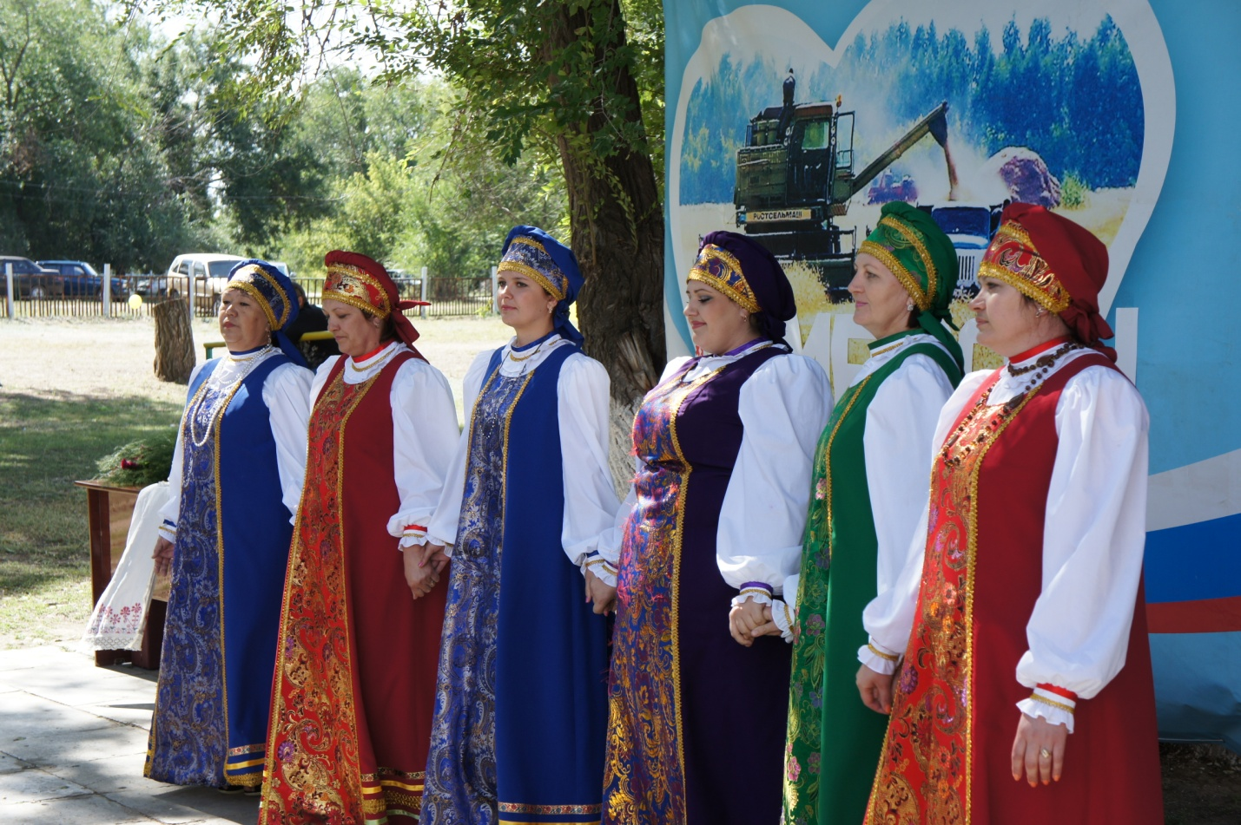
Веселой песней поздравляют девушки села Чапаевка

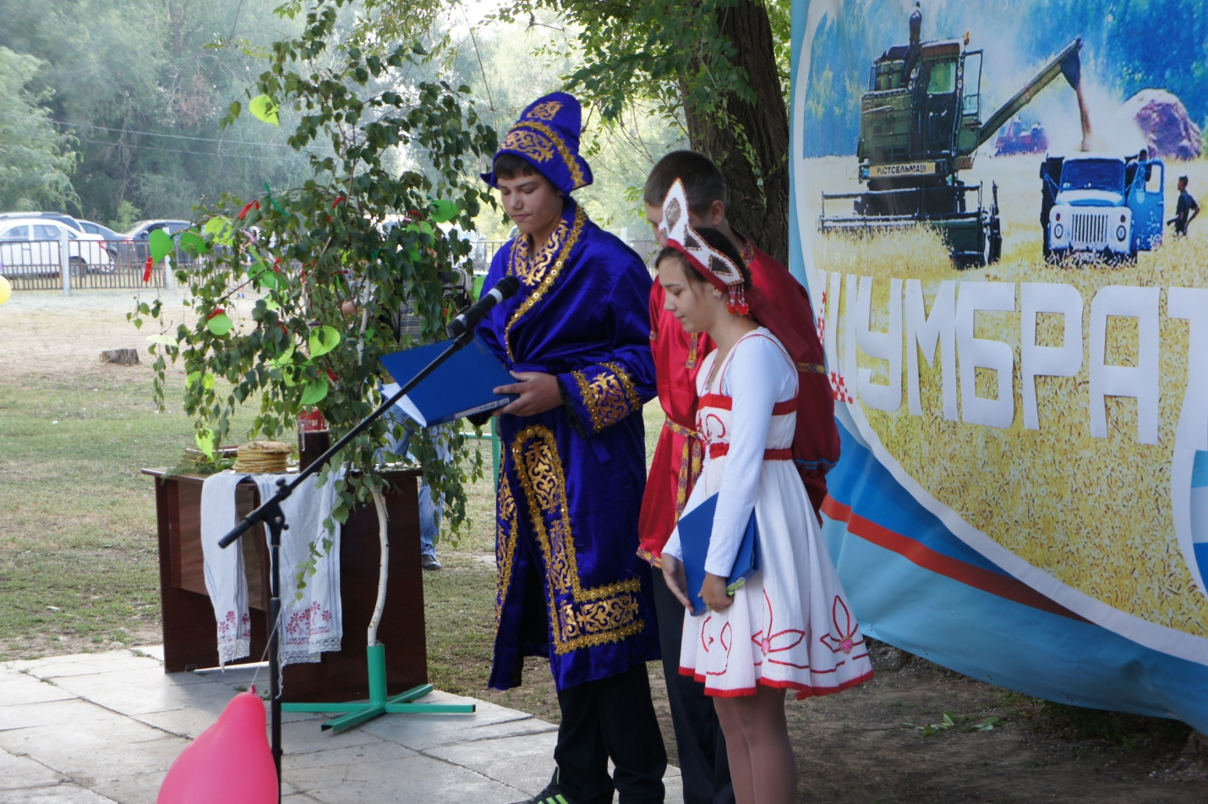
Стихи собственного сочинения о своем селе читают ученики Чугунской школы
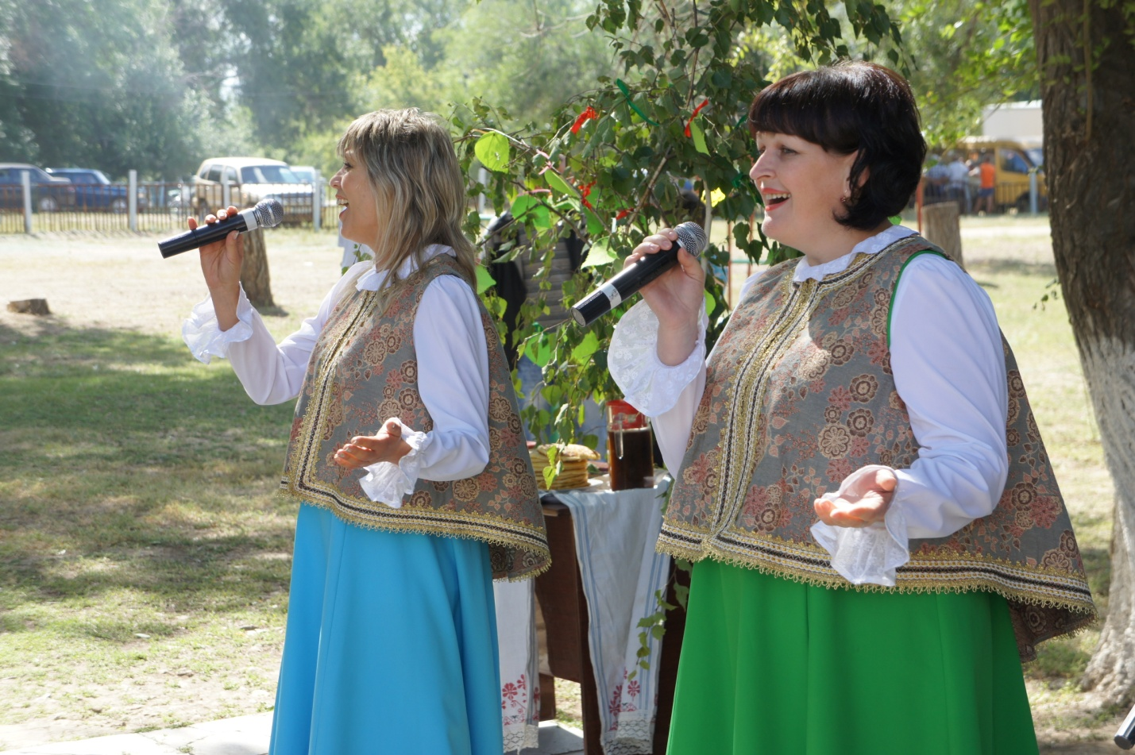
Продолжают звучать веселые песни

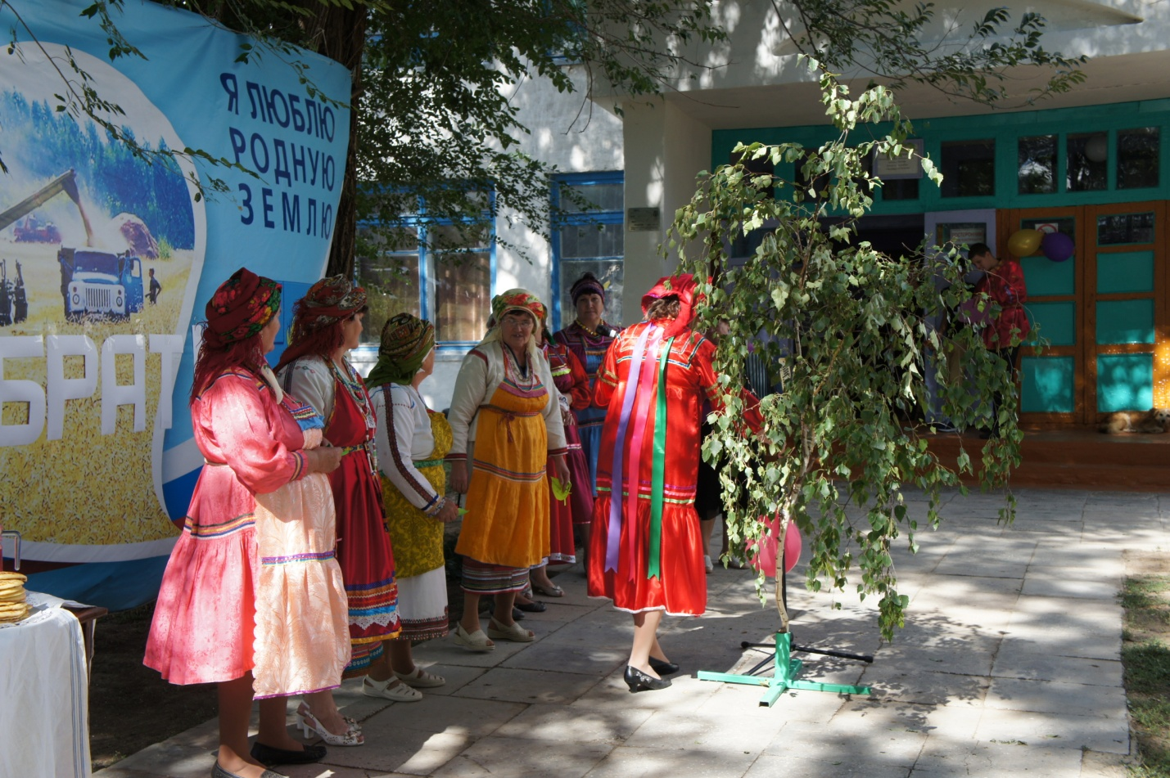
Исполняются зажигательные частушки на родном языке
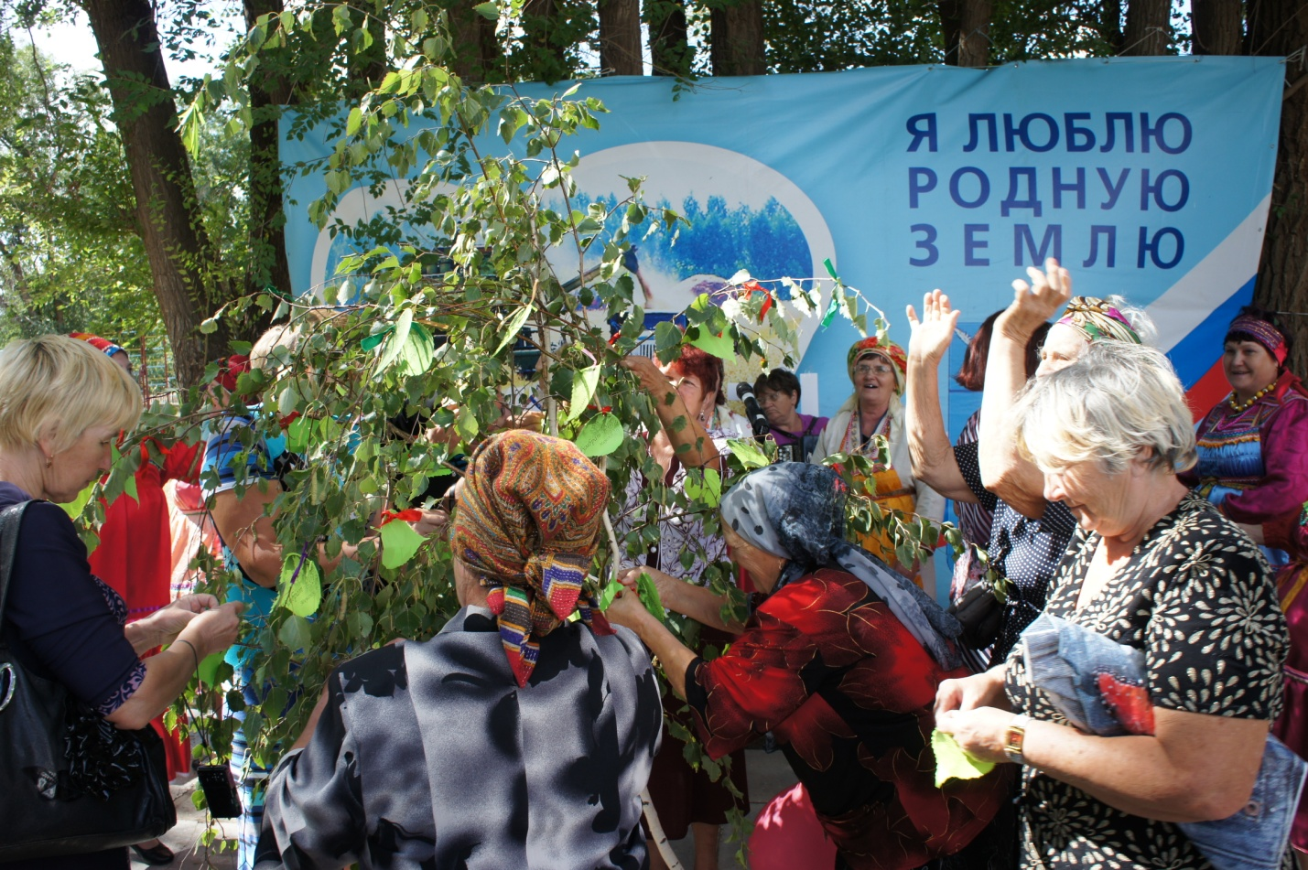

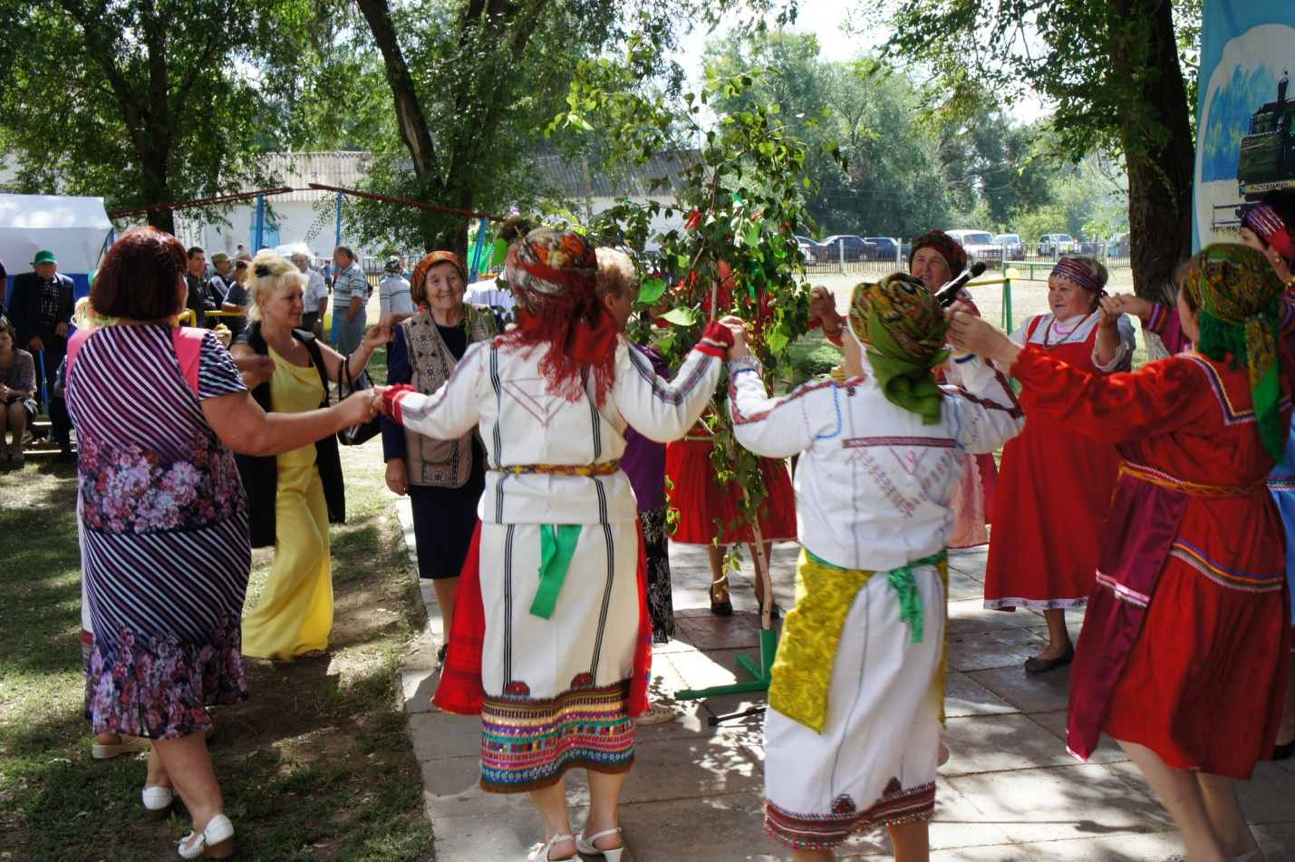
Береза – дерево символ мордовского народа.
Старинный обряд у березы
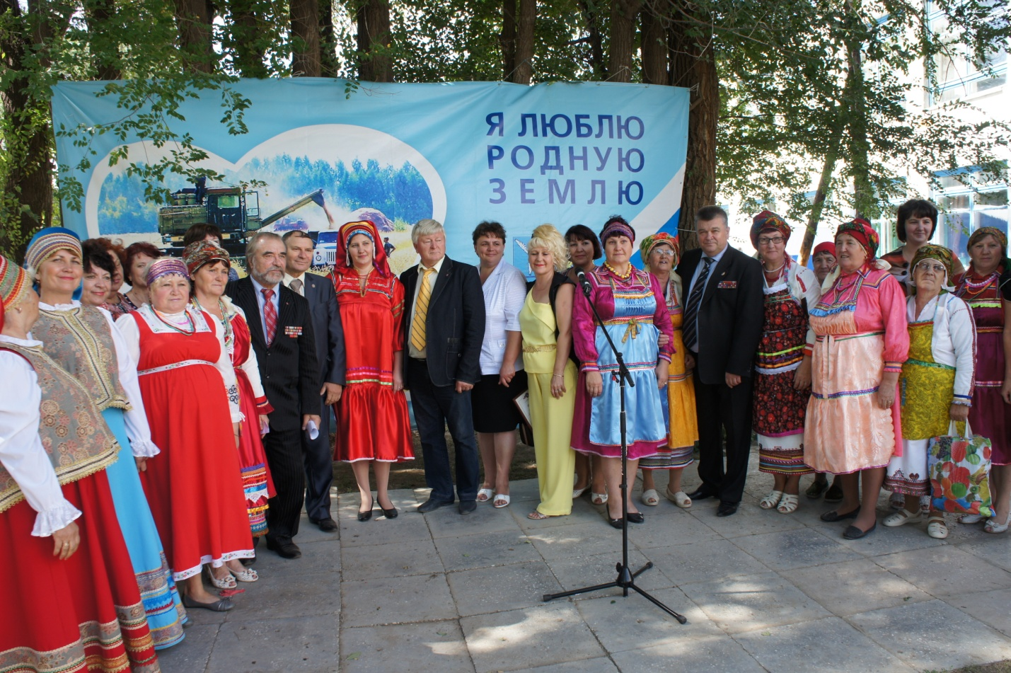
Прощальное фото на память

